Mochilão Peru e Bolívia

Data de ida:
15/11/17 (chegada por Lima - saindo de SP/ Aeroporto de Guarulhos)
CIA aérea: Avianca

Data de volta:
04/12/17 (saída de La Paz - para SP/ Aeroporto de Guarulhos)
CIA Aérea: BOA - Boliviana de Aviación

Estação:
Verão

Dinheiro:
Levei 1.000 dólares (Gastei 600 dólares no Peru e 400 dólares na Bolívia).
A moeda no Peru é soles e na Bolívia é bolivianos.
01 dólar é em média 6.85 bolivianos e 3.26 soles.

Sempre tive vontade de fazer o mochilão Chile, Bolívia e Peru e estava já pensando há algum tempo em concretizar isso.
No entanto, em julho de 2017, surgiu a oportunidade de passar uns dias somente no Chile com minha irmã e umas amigas.
Fui e fiz Santiago e San Pedro do Atacama. Amei demais e isso só aguçou a vontade de continuar a viagem pelo Peru e Bolívia o mais rápido possível.
Tenho o relato da minha viagem pro Chile bem detalhado também. Se quiser, só me pedir 😊
Decidi que tiraria o resto das minhas férias em novembro para continuar meu mochilão. Até então, iria sozinha, mas por uma coincidência MUITO feliz, um amigo colombiano chamado Yesid estava indo fazer a mesma viagem que eu e na mesma época. Eu começaria pela Bolívia e ele pelo Peru. Então, para viajar junto com ele, mudei meus planos e comecei pelo Peru também.
Começamos então a planejar tudo. Ele lá da Colômbia e eu do Brasil.

Yesid não gosta muito de viajar com as coisas já fechadas e eu segui essa lógica na medida do possível.
Falei com ele qual era o roteiro que eu tinha em mente (alguns amigos que já tinham feito essa viagem me ajudaram) e ele topou. Eu tinha 20 dias de viagem e ele 30, então, combinamos a priori, seguir o que eu tinha pensado (ele também gostou do roteiro), e depois que eu fosse embora, ele continuaria como quisesse.
Pois bem. Nosso roteiro então foi o seguinte:
Lima - Cusco - Águas Calientes/Machu Picchu - Volta para Cusco - Puno/ Ilhas Flutuantes - Copacabana/ Ilha do Sol - La Paz - Uyuni/ Salar do Uyuni - Sucre (Eu sozinha porque Yesid foi para o Chile depois do Salar) - La Paz - Brasil.
A única coisa que reservamos antes foi o hostel de Lima. Ficamos no 1900 backpackers (centro de Lima). Quarto com 18 pessoas e misto. Hostel grande e bem legal.
OBS 1) Importante lembrar que para todos os passeios desta viagem é importante levar água, protetor solar e labial, boné, roupa de frio, creme de corpo e rosto, folha de coca e um lanchinho (tipo barrinha de cereal) pra salvar.
OBS 2) Tanto no Peru quanto na Bolívia, é comum nos almoços e jantares, a entrada ser sopa e o prato principal arroz com alguma carne (geralmente frango que tem muitoooo lá). Como aqui no Brasil, quando fazemos sopa, geralmente ela é o prato principal, eu tomava só a sopa e ficava satisfeita (euuuu, meu amigo não), o que me fez gastar menos, contando que a sopa não era cara. Foi assim em muitas refeições.
OBS 3) Nos dois países é MUITO comum não ter papel higiênico nos banheiros, inclusive nos banheiros dos ônibus. Então, uma dica boa é sempre andar com um rolinho na bolsa.
Essa viagem é incrível. Fui a lugares surreais e maravilhosos. As paisagens são realmente encantadoras. No entanto, devo dizer que não é uma viagem fácil. A altitude dificulta sim. A gente fica cansada rápido, inclusive com caminhadas curtas. Existe o mal de altitude que pega muita gente (no meu caso, a única coisa que me incomodou foi a falta de ar e alguns dias de dor de cabeça. Só)! Mas conheci pessoas que passaram mal de verdade com vômitos e tudo mais (para isso não acontecer, tem algumas manhas que vou falar durante o relato). O frio também é complicado. Chegamos a pegar -12 graus no Salar de Uyuni, além de ventos muito fortes! Outra coisa que pesa é que alguns passeios vão te exigir esforço físico, como caminhadas, descidas e subidas, etc.
Mas eu juro que mesmo com todos os perrengues, vale a pena! Mesmo!

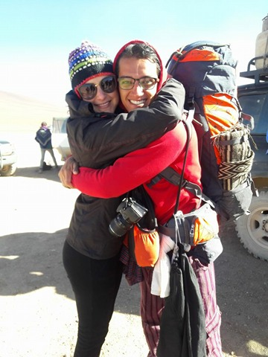
Os mochileiros: Eu e meu amigo colombiano Elkin Yesid

15/11/17 - Quarta-feira

Cheguei em Lima por volta das 08:55h da manhã (horário do Peru). Saí de SP às 06:55h, mas tem a diferença de fuso. Duração do vôo: 05h.
O Brasil tem 02 horas a mais que o Peru. Quando fui, no Brasil era horário de verão, então a diferença passou para 03h.
No aeroporto troquei pouco menos de 40 dólares (pode trocar até menos pq a cotação em aeroporto é sempre pior), só para ter algum dinheiro e pegar um táxi.
Na saída do aeroporto, como já tinha lido em blogs, fui abordada por vários taxistas oferecendo preços variados para as corridas. Lá os táxis não tem taxímetro e os preços são combinados. Já tinha lido também sobre a média de preço de corrida para o lugar onde estava meu hostel (faça isso também) e sabia que um preço justo era 30 soles.
Me ofereceram a corrida para o hostel por 70 soles para vocês terem noção. Sabia que era um abuso. Fui negociando até chegar ao valor de 30.
Fiquei bem assustada com o trânsito de Lima. É bizarro!!! O motorista do meu táxi era doidinho! A impressão que deu é que não existem regras. As pessoas andam com a mão na buzina o tempo todo e tem muito engarrafamento. Confusão!!!
Cheguei no hostel que é enorme e tinha um recepcionista super fofo. Levei as coisas pro quarto (não esquecer de levar cadeado para o armário) e fui andar pela cidade.
Peguei um bus na avenida do hostel por 1,50 soles e fui até o bairro Miraflores. Desci no parque Kenedy, fui até a Avenida José Larco onde tem várias casas de câmbio e troquei 100 dólares. Parei para comer um ceviche (famosoo no Peru) delícia em um restaurante chamado El Parquietito aos arredores do parque Kenedy. O ceviche custou 34 soles e a cerveja Callão pilsen, 09 soles.
Fui andando até o mirante da praia que é lindo!!!!!
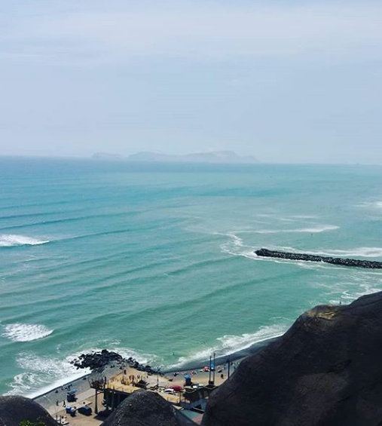
Mirante da praia no Bairro Miraflores
Depois peguei o bus 301 na Avenida José Larco e desci em frente ao hostel. Com o pessoal do hostel, participei do Walking Tour free de 15h às 18h. Prepara as pernas! É um passeio legal e a gente visitou praças, igrejas, o palácio do governo e comemos um biscoitinho típico super barato e gostosinho chamado Picarone.
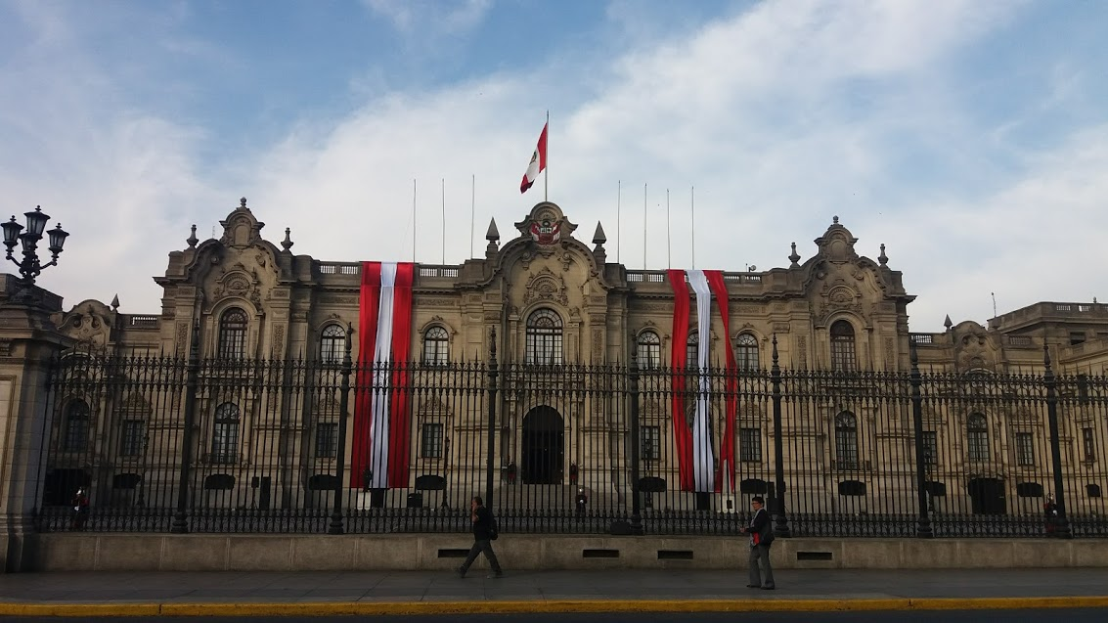Palácio do governo do Peru
À noite, encontrei o Yesid que tinha acabado de chegar da Colômbia e fomos andar mais. Aproveitei e passei em uma farmácia para comprar o remédio contra o mal de altitude chamado Sorojchi pills por 15 soles. Esse remédio é muito bom (pelo menos foi bom para mim) e ajuda bastante a amenizar os efeitos da altitude, como náuseas, coriza, falta de ar e dor de cabeça.
Nesta noite, a seleção do Peru passava por um jogo decisivo. Se ganhasse, iria para a copa do mundo após 36 anos. Então, a cidade respirava futebol. Fomos até a praça de armas (que estava LOTADA de torcedores) ver o jogo. Foi emocionante ver todo mundo louco de felicidade quando o Peru fez gol. A seleção foi classificada e por causa disso, no dia seguinte, foi feriado.
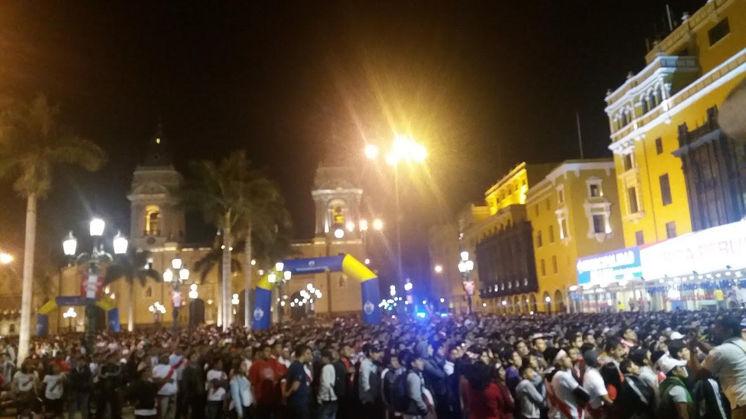
Praça de armas durante o jogo Peru x Nova Zelândia – eliminatórias da copa do mundo.
OBS: Lima, apesar de ter um trânsito infernal que cansa em poucos minutos, é uma cidade que tem seus encantos. Eu achei que deu para aproveitar muito o dia que passei lá, mas se pudesse mudar meu roteiro, colocaria um dia a mais para não ficar tão corrido.

16/11/17 Quinta-Feira
Acordamos às 04:30h da manhã, pegamos um Uber (boa opção) e às 06:35h embarcamos para Cusco (fizemos check-in antes).
Duração do vôo: 01:20h/ CIA aérea: Avianca
OBS: tomei o sorojchi pills 20 minutos antes de embarcar e depois de 08h em 08h (recomendação da farmacêutica).
Saímos do aeroporto e pegamos um táxi por 30 soles até a praça de armas. Isso é caro!!!! O preço aceitável é 10 ou 15 soles.
Andamos e pesquisamos alguns hostels com a mochila nas costas, o que cansa rapidinho por causa da altitude. Cusco está a 3.400 metros.
O hostel que ficamos em Lima tem uma parceria com um hostel de Cusco chamado Intro. Por causa dessa parceria, rola um desconto. Sabendo disso, fomos lá, gostamos e ficamos.
O hostel é agradável, as pessoas são legais e tem café da manhã. Ficamos em um quarto misto para 12 pessoas, com banheiro compartilhado.
Fomos andar pelo lindo centro histórico de Cusco. Fomos até a Avenida do Sol e compramos lá um ticket por 130 soles que dava direito a entrada em vários lugares como museus, vale sagrado, Maras e Moray etc.
É preciso avaliar se compensa comprar esse ticket. Se você realmente for fazer a maioria dos passeios que ele da direito sim... se não...não!
Depois fomos até o mercado São Pedro comprar presentinhos e almoçar muito barato. Tomei uma sopa de quinoa por 03 soles e Yesid comeu peixe com arroz, além da sopa.
OBS 1: A higiene não é um dos fortes desse mercado. Na barraca que eu almocei a moça "lavava" os pratos e talheres em um balde com água parada e usava a mesma água para lavar tudo. Quando percebi isso, respirei fundo para terminar de tomar a sopa... e rolou!
OBS 2: Se precisar ir ao banheiro no mercado São Pedro, não vá! É impraticável! E olha que já fui em muito banheiro ruim nesses butecos pela vida... mas, de verdade, o de lá não rola. Se apertar, ande alguns metros e vá ao banheiro do centro comercial El paraíso que fica há poucos metros. Lá tem um banheiro no fundo, que você para 01 sole para usar e é bemmmm mais de boa.
Andamos mais pelo centro, compramos água, bala de coca e folha de coca para mascar (importante para combater o mal de altitude!!!) e voltamos para o hostel para descansar.
É importante, quando chegar em Cusco, dar um tempo para “ambientar”.
No próprio hostel Intro, fechamos para o dia 18/11 o passeio de 01 dia para Machu Picchu (full day) a 235 dólares por pessoa, incluindo: Ingresso, van até o trem (que saiu da estação Olantaytambo), trem até Águas Calientes, bus para subir a Machu Picchu e guia. Esse preço então, não incluiu a volta de bus até Águas Calientes. O bus a parte é 40 soles.
Fechamos também o passeio para o dia seguinte ao Vale Sagrado dos Incas por 30 soles. Passeio dura o dia todo (08h às 19:30h).
Importante ressaltar, que antes de fechar os passeios, nós pesquisamos preços em algumas agências que ficam no centro histórico e achamos no hostel mais em conta.
À noite fomos comer e andar mais um pouco (frio!!).

17/11/17 Sexta-feira
Acordamos às 07h. O passeio para o Vale Sagrado saiu às 08h. O guia buscou a gente no hostel e saímos de uma praça em uma van com mais 20 pessoas mais ou menos. A van nos levou até um ônibus e de lá seguimos o passeio.
1° parada: Pisac. Lugar alto. Está localizado a 33 quilômetros de Cusco. O seu local arqueológico é um dos mais importantes do Vale Sagrado dos Incas. É LINDO!!!!!!!!!

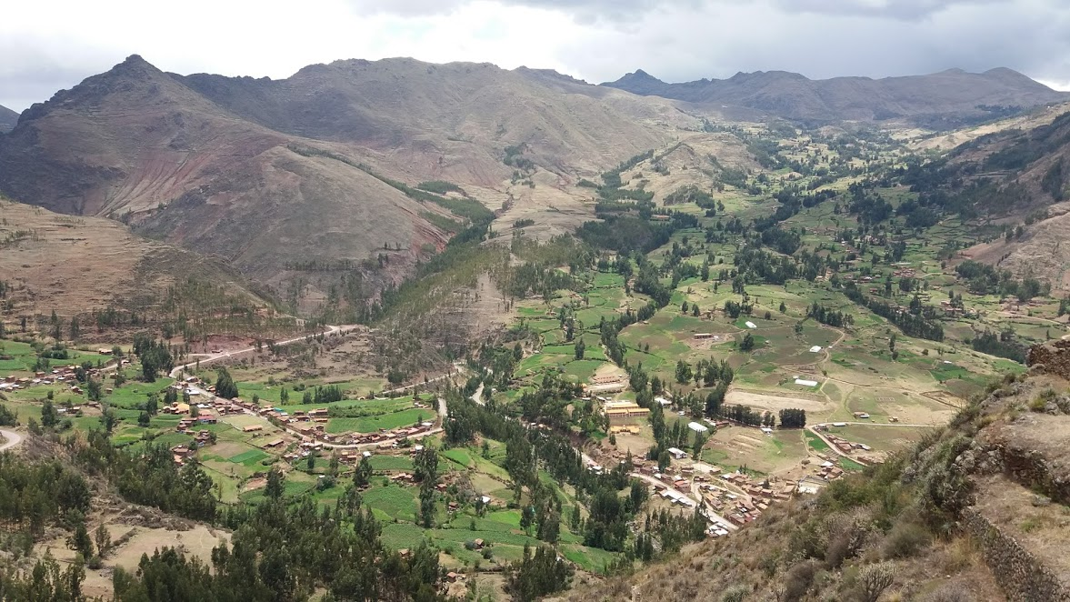

2° parada: Loja/fábrica de prata.
Um cara fica explicando o processo da prata até virar joia. Na real, é só para turistas comprarem. Na frente dessa loja tem uma feirinha de artesanato que é mais cara que em Cusco.
3° parada: Saímos de lá e após 45 min paramos para almoçar por 20 soles com entrada, prato principal e sobremesa. Eles levam para um restaurante específico onde a comida nem é tão boa, mas tá valendo. Bebemos chichamorada, uma bebida tipicamente peruana feita de milho, limão, abacaxi e maçã. Eu não gostei nadinha. Yesid sim.
4° parada: Olamtaytambo
É a única cidade da era inca no Peru ainda habitada. O parque arqueológico é muito bonito (usamos nosso ticket). Lá também tem feira de artesanato e uma estação de trem que vai até Águas Calientes.
Muitos turistas ficam em hostels em Olamtaytambo para depois seguir a Machu Picchu.
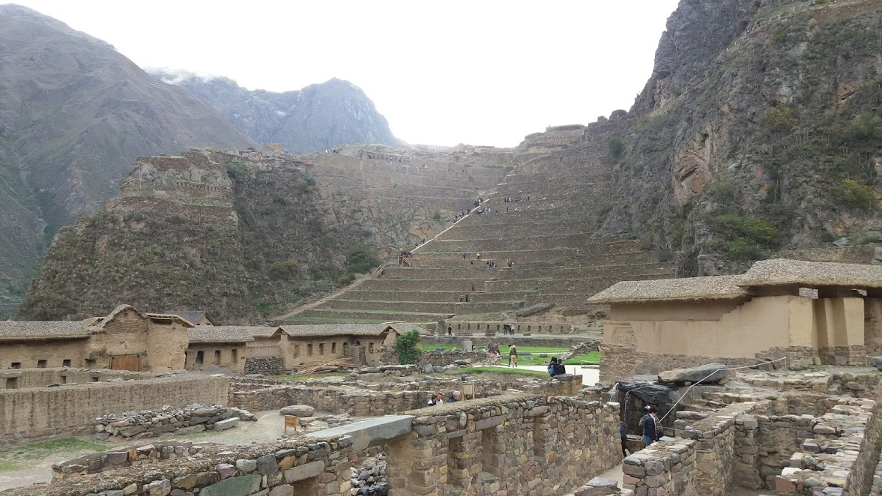
5° parada: Distrito de Chinchero
É uma vila que fica a quase 3.800 metros.
Paramos em um mercadinho onde umas peruanas com as roupas típicas de lá e simpáticas mostram como colorem os tecidos. Depois, você tem um tempo para comprar os produtos delas.
De lá, fomos em uma igreja muito antiga (não pode tirar foto) construída sobre fundações incas.
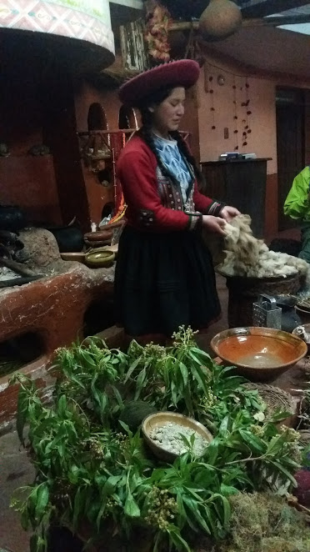
Explicação de como os tecidos são tingidos.

6° parada: De volta a Cusco
Chegamos em Cusco e fomos jantar. Depois, dormir! Esse passeio, por ser o dia todo, é cansativo.
18/11/17 Sábado
Às 04h da manhã a van nos buscou no hostel rumo a estação de Olantaytambo. Chegamos e às 06:10h (FRIOOOOO) o trem para Águas Calientes saiu.
O trem EXPEDITION é lindo e a estrada também!!!! Eles dão café um um biscoitinho.
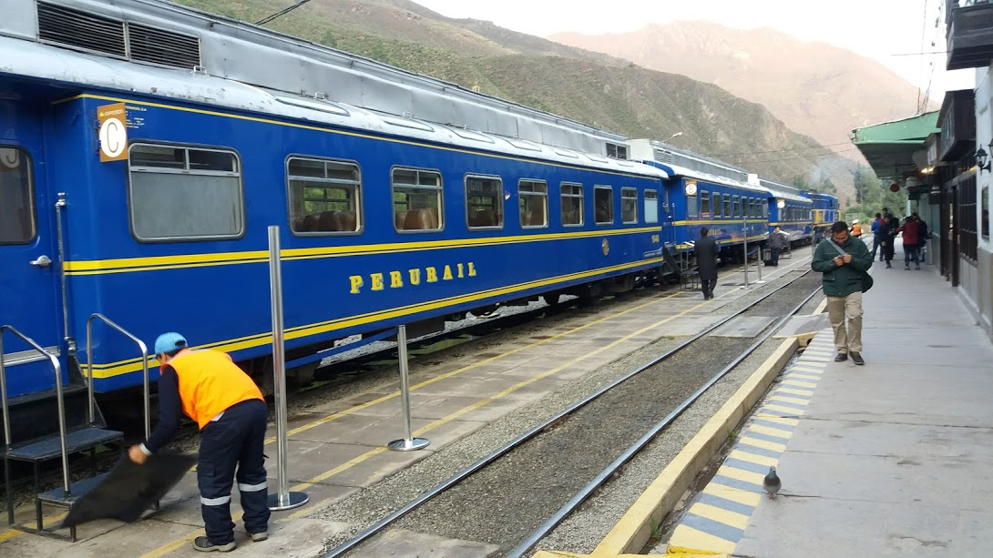
Trem para Águas Calientes

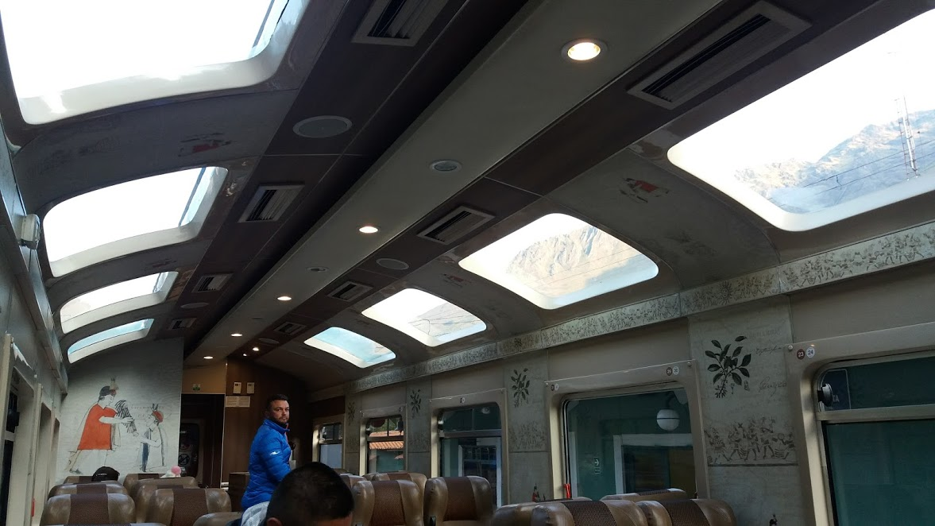
Parte interna do trem
Às 07:40h chegamos em Águas Calientes e como combinado no nosso hostel, uma pessoa nos aguardava. Ficamos até as 09:30h na cidade de Águas Calientes (Machu Piccho Pueblo) e então pegamos o bus para subir finalmente até Machu Picchu.
Essas horas que ficamos esperando para subir, andamos pela cidadezinha que é bem pequena, compramos frutas para levar e tiramos fotos.

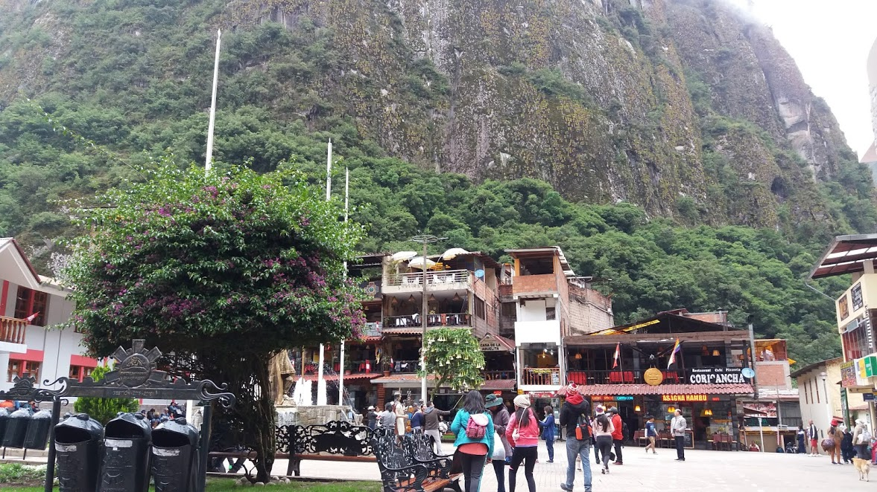
Águas Calientes

Às 10h chegamos na entrada de Machu Picchu e somente às 11h entramos, já que nosso ingresso é para o segundo turno. O guia entrou junto.
É legal comer em Águas Calientes também porque no restaurante na estrada de MP é bem caro.
OBS: Você vai ver em vários lugares que é obrigatório ter guia, mas não é! Rola de entrar sozinho. Se você quiser guia, na porta de MP também tem mil deles oferecendo o serviço.
Se for contratar um guia, recomendo pagar guia individual. O nosso era coletivo e eu não dei conta. Por quê? A gente andava um pouco e sempre ficava gente para trás... ai tínhamos que ficar esperando a turma toda juntar para só ai o guia começar a falar. Além do que, este guia especificamente, ficava atendendo celular toda hora e tal.
Eu não dei conta e perdi a paciência! Fui sem guia mesmo. Por conta própria.
Chegamos a pegar o guia em alguns momentos do passeio, mas não ficamos só com ele por causa de tudo que falei...
Como esperado, Machu Picchu é um lugar mágico, maravilhoso e incrível.
Ficamos lá durante 04h e é um tempo bom. Andamos muito e tiramos um tempo para apreciar a vista.
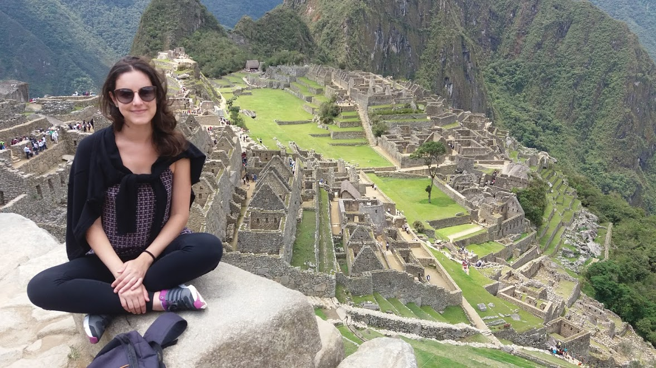
Machu Picchu

Nosso passeio não incluía a descida de bus. Como disse, se quiséssemos descer de bus, teríamos que pagar mais 40 soles. Decidimos descer a pé!
Sendo sincera... essa descida é difícil. É muitaaaaaaaaaaaaaaa escada!!!!!! Eu tive um pouco de dificuldade. Precisei parar e sentar um pouco e depois continuar descendo devagar. É escada que não acaba mais. 01:30h de degraus e mais degraus.
Fui na raça e cheguei em Águas Calientes... com as pernas tremendo! rsrs
Nosso trem de volta a Olamtaytambo era somente às 20:50h. Tínhamos conhecido um brasileiro e fomos juntos para um restaurante comer e tomar uma cerveja (Cusquenha). Depois demos mais uma rodada, sentamos na praça e ficamos lá conversando (conhecemos mais uma brasileira na praça) até a hora de voltar.
Chegamos em Olamtaytambo às 22h. A nossa van estava nos aguardando. Entramos nela e só depois de 30min é que saímos, porque estávamos esperando outros passageiros que chegariam em outro trem. Estava bem frio, para variar.
Por volta de 01h da manhã, estávamos no Hostel.
Dia cansativo, mas muito bom!

19/11/17 Domingo
A ida para Machu Picchu full day (você também tem a opção de dormir em Águas Calientes em um passeio de 02 dias) é bem cansativa, então tiramos o domingo para descansar.
Neste dia, andando pelo centro histórico, entramos em uma agência de turismo (APU Perú Tours. Atendente Mariza. Recomendo) e fechamos o passeio para o dia seguinte: Mars, Muray e Salineiras (de quadricíclo). Tinha a opção de cada um pilotar um quadríciclo ou dividirmos um e revezar, que era mais barato, ou seja, 60 soles para cada. Decidimos dividir o quadriciclo.
À noite, fomos dançar no Mama África, um lugar que fica no entorno da praça de armas. Lá conhecemos mais 04 brasileiras e um peruano. De lá, fomos para outro lugar chamado Chango que é muito bom. Estava tendo show ao vivo de cúmbia peruana. Super divertido!
Saímos de lá às 04h para acordar às 07h na manhã seguinte.
20/11/17 Segunda-feira
Ás 08h em ponto passaram no nosso hostel de van e nos levaram até onde estavam os quadriciclos. Por coincidência, nesta van, estava a brasileira que conhecemos em Águas Calientes e o filho dela.
Pegamos os quadriciclos (eu e Yesid revezamos para pilotar) e partimos.
A primeira parada foi em Moray (usamos nosso ticket) e depois, Maras Salineiras. Os dois lugares são lindos, interessantes e super vale a pena ir. Na Salineiras tem também feirinha de artesanato.
OBS: ir de quadriciclo é lindo e muito gostoso, mas vá com a roupa mais suja que você tiver porque você vai ficar com poeira até na alma hehe.
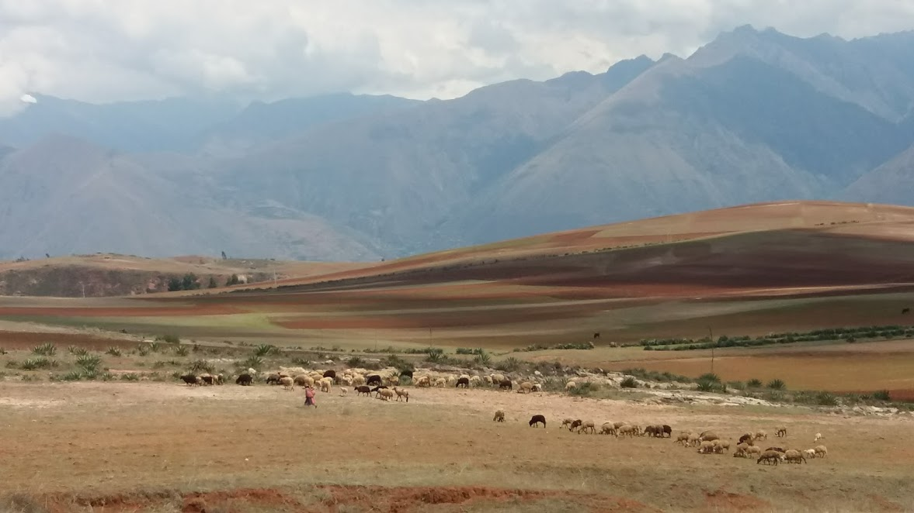
Caminhos para Moray
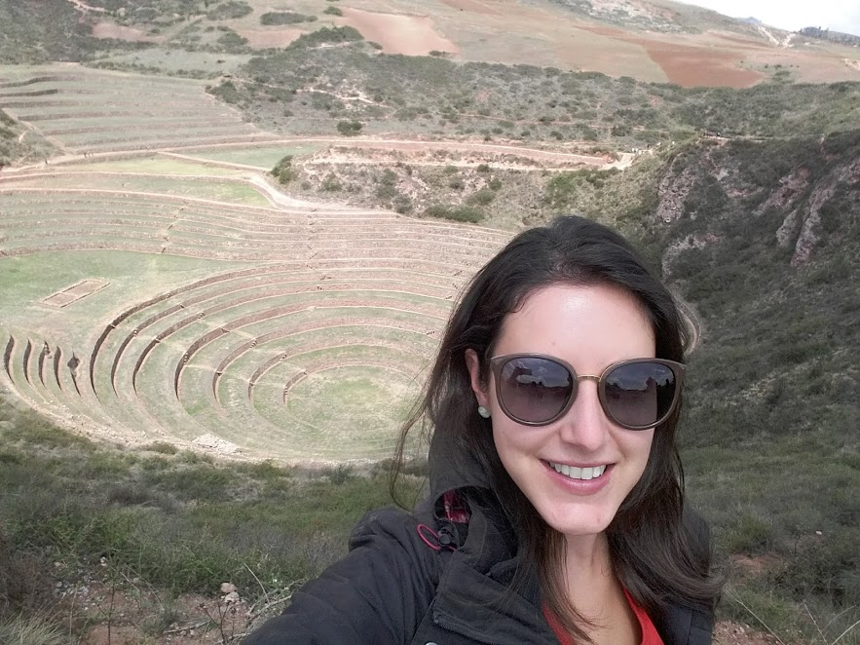Moray
Moray foi um sítio de estudos agrícolas com vários terraços (degraus) com microclimas com diferença de 15 graus entre a base o topo.

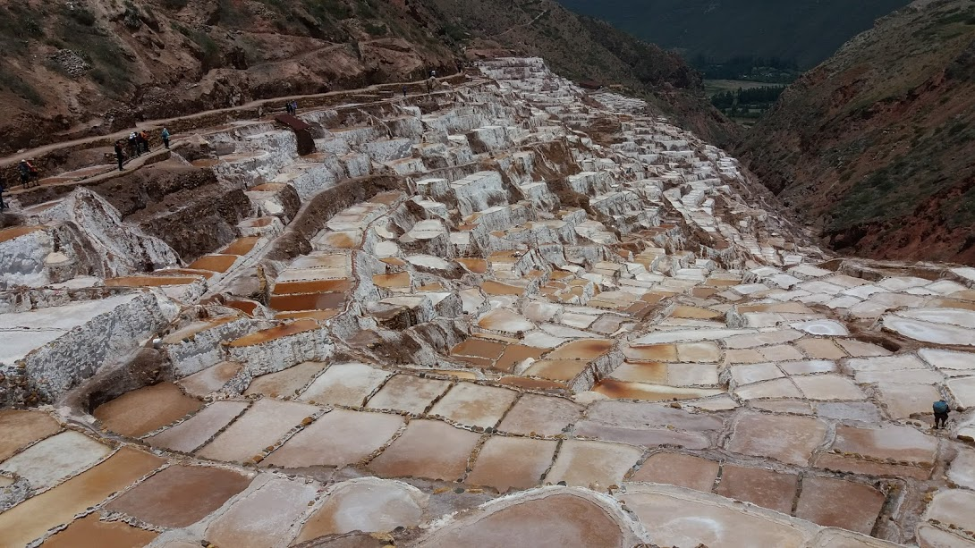
Salineiras

Salineiras do Maras é onde famílias produzem sal (desde a época dos Incas). O sal é colhido em 03 etapas diferentes. A vista é incrível. Parece um mosaico gigante! A entrada para Salineiras não está incluída no ticket
Voltamos no começo da tarde e fomos almoçar no restaurante que comemos várias vezes: El saber nortenho (rua Maloq, perto do hostel Intro). Comidinha simples, mas de boa. Preço bom. Entrada sopa e depois arroz, feijão, salada e alguma carne.
Depois do almoço fomos na mesma agência (APU Perú Tours) procurar pela Mariza para comprar passagem para a noite do dia seguinte para Puno.
Existem 03 formas de bus para ir para Puno: o bus que os cusquenhos pagam por 30 soles (esse parece ser perigoso por causa de constantes assaltos - segundo algumas pessoas que perguntamos - e para em toda esquina); o bus de 35 soles que é mais turístico (foi o que pegamos) e o de 60 soles que é o bus cama.
Nesta mesma agência, o Yesid fechou o passeio dele para o dia seguinte: lago Humantay por 85 soles (????)
Eu resolvi não ir porque sei que a subida era muito íngreme, muito frio e muito alto. Quis descansar porque estava bem cansada e usar o último dia em Cusco para aproveitar mais a cidade e comprar presentes.
A noite sai sozinha para tomar uma cerveja no Mama África. Yesid ficou dormindo porque acordaria muito cedo no dia seguinte para o passeio.
21/11/17 Terça-feira
Yesid foi para o passeio que dura o dia todo. (FALAR DO PASSEIO)
Eu acordei tarde e fui pagar o hostel que por pessoa deu 120 soles, contando já com o desconto que recebemos por ficar no 1900 em Lima (o preço seria 134 soles sem desconto).
Fui fazer compras, andar e almoçar no centro. Mais tarde voltei para o hostel (já tinha feito check out, mas pude usar a área comum do Intro). Quando Yesid chegou, jantamos e fomos para a rodoviária. Pagamos 10 soles de táxi.
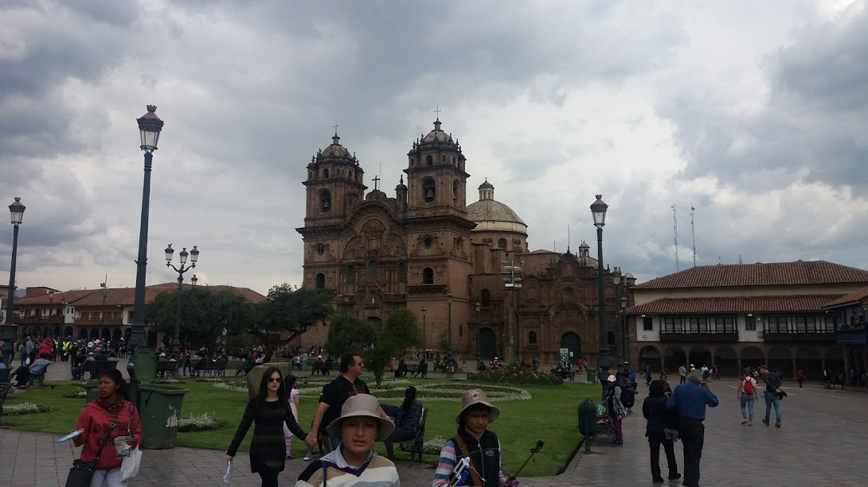Centro Histórico de Cusco
A empresa de bus era a Tour Peru. O ônibus era bom e a viagem foi tranquila. Saímos de Cusco às 22h.

22/11/17 Quarta-feira

Chegamos em Puno às 06h da manhã.
Puno é uma cidade bem alta (3.800 metros). Senti a diferença pela respiração.
Nessa altura da viagem eu já tinha parado de tomar o remédio Sorojchi Pills hehehe. Nesse dia, voltei a tomar.
Na rodoviária mesmo fechamos o passeio de 3h para as Ilhas Flutuantes (pagamos 30 soles). Deixamos os mochilões no escritório da empresa que chama LAGO TOURS (responsável pelo nosso atendimento: Edgar) e fomos tomar café da manhã por 10 soles no segundo andar da rodoviária. No restaurante tem wifi, chama El Paladar.
Já compramos também a passagem para Copacabana às 14h por 20 soles.
Às 08:30h saímos para o passeio de van até o porto para pegar o barco no Lago Titicaca. Na van conhecemos um casal ótimo de SP que nos acompanhou no passeio.
Chegamos nas Ilhas Flutuantes UROS e junto com as outras pessoas do barco sentamos para ouvir o guia. Ele explicou como é o funcionamento das ilhas (muito interessante) e logo depois, a presidente da Ilha nos deu as boas vindas.
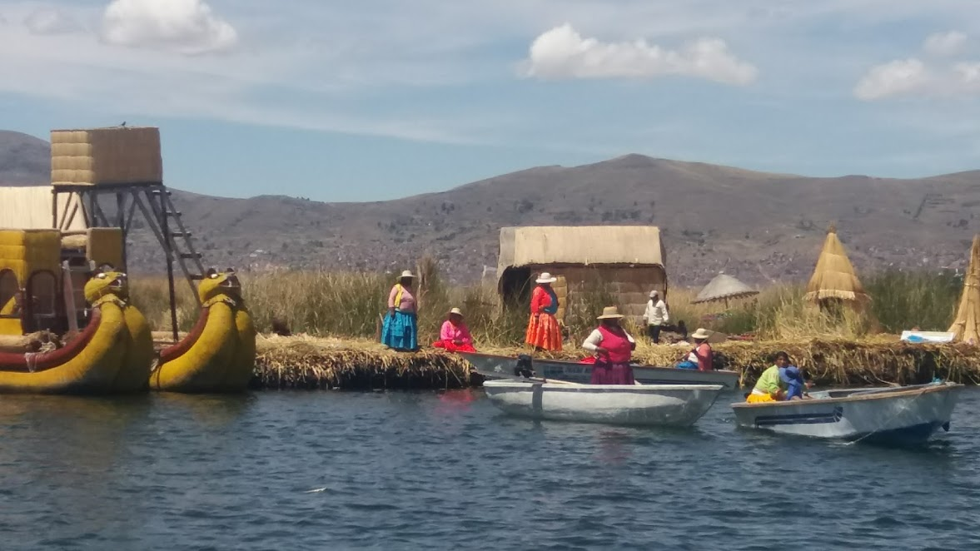
Ilhas Flutuantes

Essas ilhas flutuam sob o lago Titicaca e são feitas de um junco, chamado totoras. O “piso” também é feito por totoras. Existe um grande trabalho de manutenção para assegurar a flutuabilidade.
Depois das explicações, fomos convidados para conhecer as casas das pessoas que residem na ilha e logo depois, elas nos apresentam os artesanatos para comprarmos.
Toda ilha, além de uma presidente, tem também uma "mercedes benz" que é um barco deles. Para andar, tem que pagar 10 soles. Pagamos, mas é bem rápido. É uma voltinha e depois descemos em outra ilha onde tem um restaurante e uma feira. De lá, voltamos para a cidade.
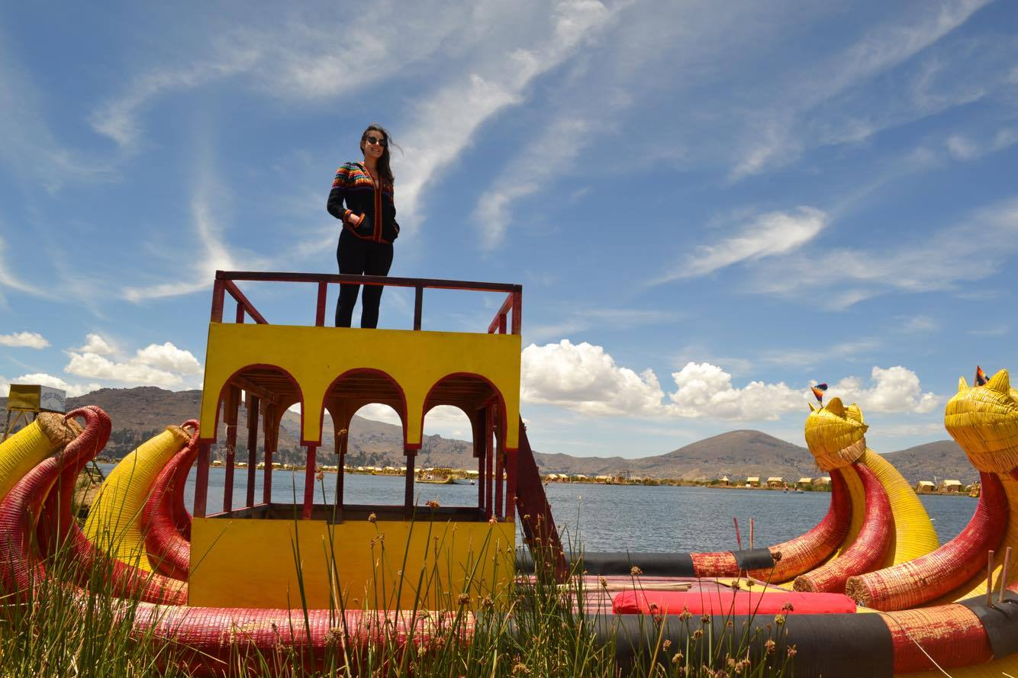
Mercedes Benz
OBS: nesta segunda Ilha, você pode pedir para carimbarem seu passaporte com o carimbo de Uros para ter de lembrança.
Na volta, almoçamos por 16 soles no mesmo restaurante onde tomamos café da manhã.
Às 14h embarcamos para Copacabana (Bolívia). O bus não era muito bom.
Durante a viagem, você recebe 02 formulários para preencher para entregar na fronteira. Um na parte do Peru e outro na parte da Bolívia.
Atenção: no meio da estrada, quase chegando na fronteira, subiu uma pessoa no bus. O motorista falou com os passageiros que era melhor trocar dinheiro para moeda boliviana com esta pessoa porque quando chegássemos na fronteira, não daria tempo para trocar. Isso não é verdade! Essa pessoa que sobe no meio da estrada, troca dinheiro por uma cotação pior que as casas de câmbio da fronteira. Além disso, eu não sei a procedência dessa grana.
Achamos estranho e não trocamos.
Cotação que compramos: 6.85 lado do Peru/ 6.90 lado da Bolívia (em relação a dólar)
Depois que passamos pela fila da imigração e mostramos o passaporte e o formulário - a fila tava grande, mas foi bem rápido, fomos em uma "casa de câmbio" - que na verdade é uma vendinha onde também faz câmbio - e trocamos lá (ainda no lado do Peru).
Já do lado da Bolívia (atravessamos a pé pq é bem perto) também passamos pela imigração para entregar o formulário e mostrar o passaporte. Lá também tem casa de câmbio e a cotação estava melhor ainda que a parte do Peru.
Chegamos em Copacabana depois de mais ou menos 03h de viagem.
O bus parou em frente um hotel chamado Mirador. Um funcionário do hotel entrou no bus e anunciou que os passageiros da empresa bus copacabana teriam desconto na diária e ela sairia por 40 bolivianos (segundo ele, a diária normal é 80 bolivianos).
Eu e Yesid ainda procuramos outros lugares mais baratos para ficar e fomos em 02 hostels (Jushua e outro em frente ao Mirador). Mas quando entramos nesses 02, demos uma assustada. Lugares sujos e com cheiro forte!!!! Voltamos então para o hotel mirador e decidimos passar a noite lá. Pegamos um quarto duplo com banheiro privado.
O hotel é bem razoável, mas da para ficar de boa. A vista é linda e tem café da manhã.
No próprio hotel compramos a passagem por 20 bolivianos para Ilha do Sol para a manhã do dia seguinte. No entanto, vimos que se comprássemos direto no guichê que fica em frente ao lago Titicaca, pagaríamos um pouco mais barato: 15 bolivianos.
Saímos para jantar e comemos algo bem mais ou menos em um restaurante em frente ao Titicaca. Depois, dando mais uma andadinha na cidade, vimos que tem uma rua que é paralela a da rua do hotel, onde tem vários restaurantes e com um preço melhor, por ex, entrada (sopa, prato principal e sobremesa) por 20 bolivianos.
Conhecemos uma moça israelense e fomos com ela em uma festa de rua que estava acontecendo. Essa festa era o seguinte: homens e mulheres com as roupas típicas dançando (tinha banda tocando) e CHAPANDO muitaaaa cerveja. Galera bem bêbada mesmo! No meio deles, algumas pessoas usavam também uma coroa de flores pendurada no pescoço. Em volta dessas pessoas, estava muita gente que só observava.
Tivemos a curiosidade de perguntar para um morador da cidade sobre o motivo da festa. Ele nos contou que as pessoas que estavam participando da festa eram as pessoas mais ricas da cidade e as que usavam as coroas de flores eram as que estavam pagando a cervejada.
Achei meio bizarro porque o restante das pessoas só observava e não podia participar.
Voltei para o hotel para dormir. Este dia tive muita dor de cabeça. Copacabana está a 3.841 metros de altitude.
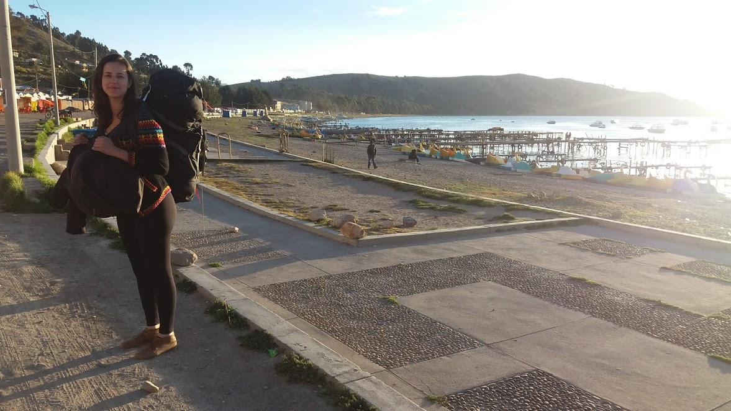
Cidade de Copacabana (em frente ao Lago Titicaca)

23/11/17 Quinta-feira
Às 06h da manhã, Yesid acordou para ir andando até o mirador da cidade. Eu dormi até às 07:50h (deixei tudo já arrumado na noite anterior), tomei café e às 08:30h estava no porto (que é muito perto do hotel) para ir para Ilha do Sol.
O outro horário que sai barco para Ilha do Sol é às 13:30h.
Antes de ir para Ilha do Sol, o barco fez uma parada na Ilha da Lua durante 01h. Para entrar nessa ilha, são 10 bolivianos. Nós não entramos porque não achei nada demais (dava para ver grande parte do lado de fora). O barco para na parte da ilha onde moram pessoas (população de mais ou menos 85 pessoas) e não tem energia.
Chegamos depois na Ilha do Sol (lado Sul). A viagem de Copacabana até lá dura 01:30h.
Saiba que quando você chegar na Ilha, terá uma enorme escada para subir. Com mochilão nas costas...não foi uma subida fácil.
No desespero do cansaço e não querendo mais subir nem meio degrau, fomos ver o primeiro hostel de todos, que fica do lado esquerdo do fim da escada.
OBS: do lado esquerdo, tem 02 hostels. Esse que ficamos e outro ainda mais a esquerda.
O nosso hostel chama Palácio Del Inca (tem wifi)... corre deste lugar! É péssimo!
Eu e Yesid pegamos um quarto duplo com banheiro compartilhado.
Os funcionários são pouco gentis, o café da manhã é bem ruim e as camas são horríveis. Como o banheiro era compartilhado, um funcionário me disse que não me daria papel higiênico. Eu não acreditei naquilo. Briguei para ele me dar um rolo de papel rsrs. Ele deu... mas achando ruim. Além disso tudo, fizemos check-out correndo no dia seguinte porque fomos praticamente expulsos do quarto e lá não tinha lugar para deixar as bagagens...
Ilha do Sol é um lugar maravilhoso!!!!! O lago Titicaca, que é o lago navegável mais alto do mundo, é imenso e lindo. Acordar com aquela vista é um privilégio.
Andamos a ilha até a morada do sol. A caminhada é puxadinha, mas dá pra fazer demais e o caminho é maravilhoso.
A vista é deslumbrante.
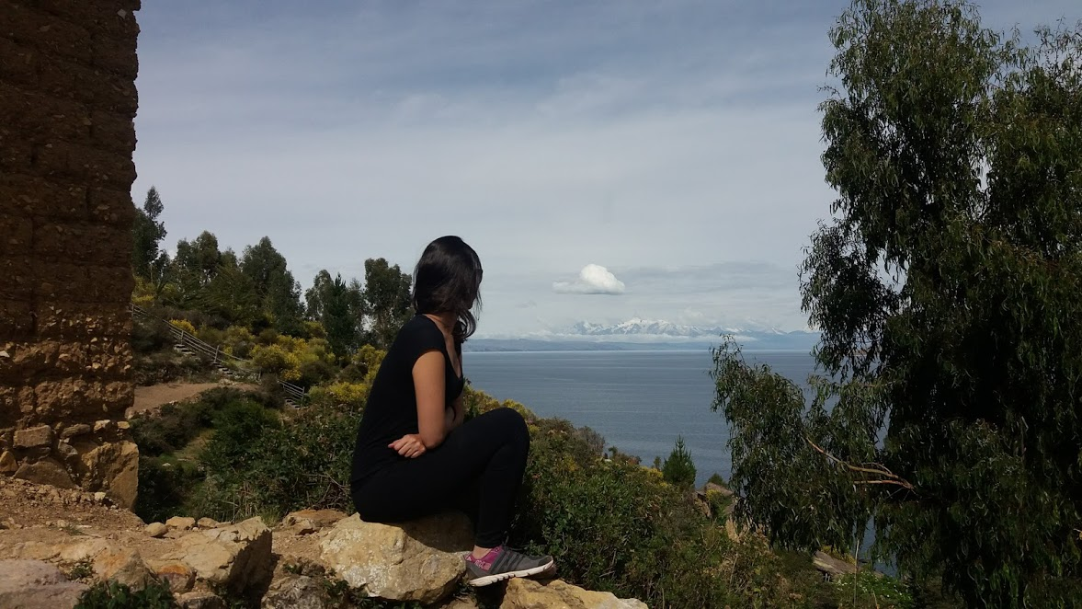

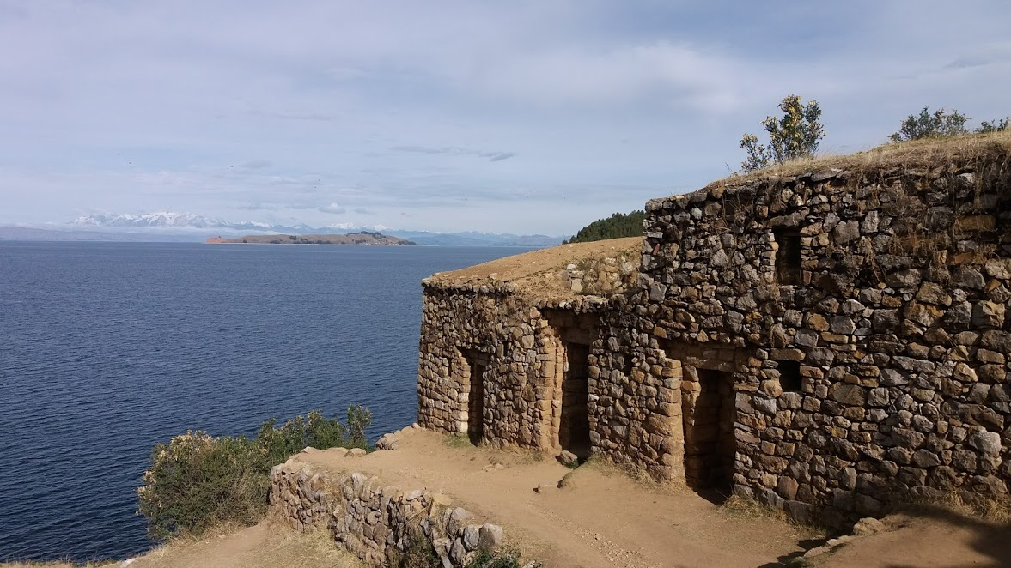

24/11/17 Sexta-feira
Pagamos 35 bolivianos para passar uma noite. Talvez, pagando um pouco mais, seja possível ter mais conforto e não passar por situações como essas que relatei sobre o hostel.
ATENÇÂO: A Ilha do Sol a noite morre. Você não encontra nem um restaurante aberto e fica totalmente sem luz fora do hostel. Então, ou você janta cedo ou compra coisas para comer a noite no seu hostel/hotel.
Para retornar a Copacabana, foi outro mal estar. Os barcos saem às 10:30h e as 15h. Como nós não tínhamos lugar para deixar nossos mochilões e lá não é um lugar que da para ficar andando e subindo com mochila nas costas, resolvemos descer e esperar lá embaixo.
Quando descemos, o primeiro barco já tinha saído. Como tinham várias pessoas aguardando, tentamos juntar uma turma para sair um barco em um horário alternativo, mas as pessoas responsáveis pelo transporte queriam cobrar um preço absurdo para isso. Não topamos.
Queríamos tentar pegar o bus de 13:30h para La Paz porque o outro seria só às 18:30h.
Vimos então que um barco de excursão de estudantes bolivianos estava saindo para Copacabana e que tinham lugares sobrando. Um casal de chilenos que conhecemos conversou com o cara desse barco e ele deixou a gente embarcar (pagando 25 bolivianos, que é o preço cobrado para volta).
No entanto, uma das pessoas responsáveis pelos barcos que vão até Copacabana foi atrás da gente e disse que não podíamos fazer isso. Perguntamos por que e ele disse que era ele que mandava nos transportes de volta e que se quiséssemos ir, teríamos que pagar mais caro. Simples assim.
OBS: A ida de Copacabana para Ilha do Sol é 15 bolivianos. A volta é 25.
Segundo um dos responsáveis pela volta, existe só um ponto de venda para a volta (lá em Copacabana você tem vários lugares para comprar a ida). Isso permite que eles aumentem o preço.
No fim das contas, tivemos que pagar 30 bolivianos para o cara deixar a gente ir no barco da excursão. Cara cobrou o quanto quis... Ou teríamos que ficar até as 15h esperando o outro barco...
Outra situação envolvendo a volta para Copacabana: ouvimos falar (não conheci ninguém que tivesse passado por isso) que tem pessoas que já compram a ida e a volta juntas em Copacabana e que quando apresentam o bilhete na volta lá na Ilha do Sol, esses mesmos caras que falei ai em cima, não aceitam receber e cobram outro bilhete. É tipo um monopólio. Como se só eles pudessem vender a volta.
Enfim... pelo que vi lá, eu não duvido que isso seja verdade...
Mesmo com todos esses perrengues, valeu muito a pena passar uma noite na Ilha do Sol porque é muito lindo lá.
Saímos de Copacabana às 11h e chegamos às 12:30h.
Como lá não tem terminal rodoviário, fomos a uma agência (lá tem váriasss) e compramos, junto com o casal de chilenos, passagem de 25 bolivianos para La Paz.
Almoçamos muito rápido por 15 bolivianos e pegamos o bus para La Paz. Era um daqueles ônibus bem fodidos. Nem banheiro tinha... e tinha até cachorro (verdade) hehehe. Também parava em cada esquina para pegar mais passageiros.
Com mais ou menos 1h de viagem, chegamos a um porto onde tivemos que descer para o ônibus atravessar um pedaço do Titicaca de balsa. Os passageiros precisam pagar 02 bolivianos para atravessar em um barco. Dura em média 20 minutos e quando chegamos do lado de lá, precisamos esperar o bus. Não demorou muito para o ônibus chegar e a viagem continuar.
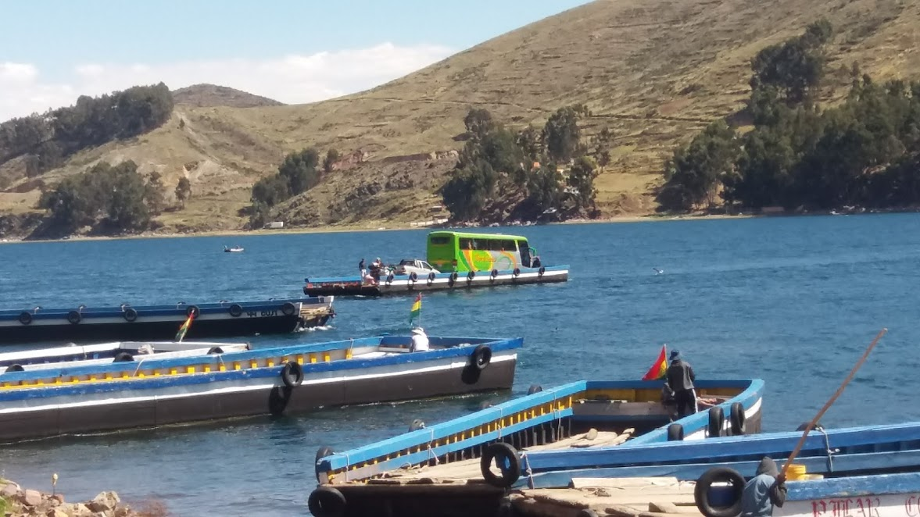
Travessia do ônibus
Às 17:20h o bus parou em um lugar que não era o terminal. Parou no meio de uma feira onde tinha muita gente e confusão. Fomos obrigamos a descer ali mesmo porque o bus não iria para rodoviária.
Descemos e ao todo éramos 06 turistas sem entender muito bem. Tentamos pegar um táxi, mas achamos caro.
Pegamos uma van que é muito comum lá. Pagamos 02 bolivianos por pessoa.
O trânsito é muito maluco lá também.
Em La Paz, as casas e prédios não tem acabamento (a maioria) e ficam só no tijolo.
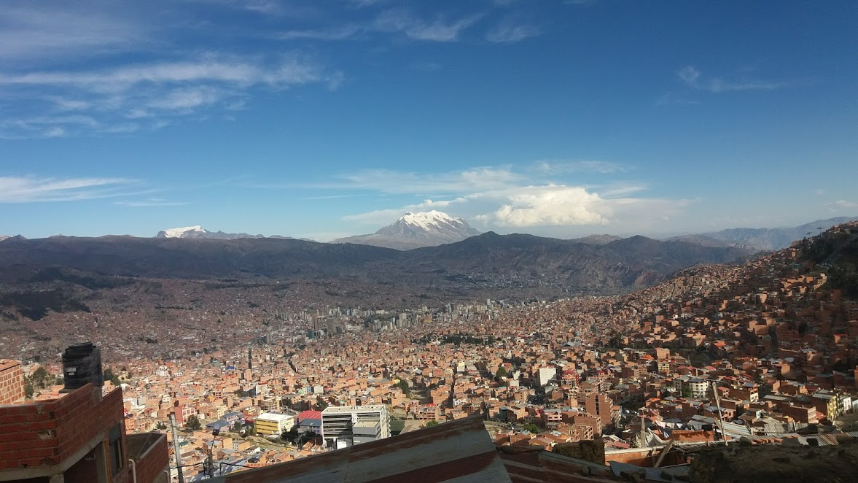
A primeira impressão foi um pouco assustadora porque é muita gente, muito carro, muita buzina, muitos cachorros e muitas coisas para comprar nas ruas (de roupa a comida).
Não tínhamos hostel reservado ainda. Descemos na Praça Murillo, fomos a um posto de informações turísticas e pegamos um mapa. Andamos, entramos em alguns lugares que definitivamente não rolava de ficar e fomos até o hostel Loki (já tinha lido sobre em alguns blogs). Vimos que o preço era 62 bolivianos para quarto compartilhado e misto. Como estávamos com internet, pesquisamos mais um pouco e achamos um de 35 bolivianos chamado El Carretero.
Resolvemos ir para lá.
O El Carretero é mais uma pensão do que um hostel. Existem pessoas que moram lá e é um lugar um pouco estranho, apesar de o funcionário ser super legal. Achamos meio bizarro e por isso pegamos um quarto duplo com banheiro (40 bolivianos). Quando abri a torneira, a água estava suja, o que me fez escovar os dentes com água mineral.
Diante disso tudo, resolvemos dormir só uma noite lá e ir para o Loki no dia seguinte.

25/11/2017 Sábado
Como já era de manhã, fomos a pé para o Loki (pegamos um quarto misto com banheiro compartilhado), fizemos check in, deixamos as coisas e saímos para conhecer mais de La Paz.
Fomos para o mercado de las brujas que é famoso lá. São várias lojinhas de artesanatos. Legal de ir.
Depois fomos para a rua Sagárnaga, onde tem várias agências de turismo, para pesquisar preços sobre passeios que queríamos fazer. Achamos o melhor preço na empresa VICTOUR. O Luís que trabalha lá é super gente boa. Recomendo!
Fechamos com ele o passeio do dia seguinte para montanha Chacaltaya e Vale de la luna por 120 bolivianos (esse preço já estão incluídos os 30 bolivianos - 15 para montanha e 15 para o vale - que precisa pagar na entrada).
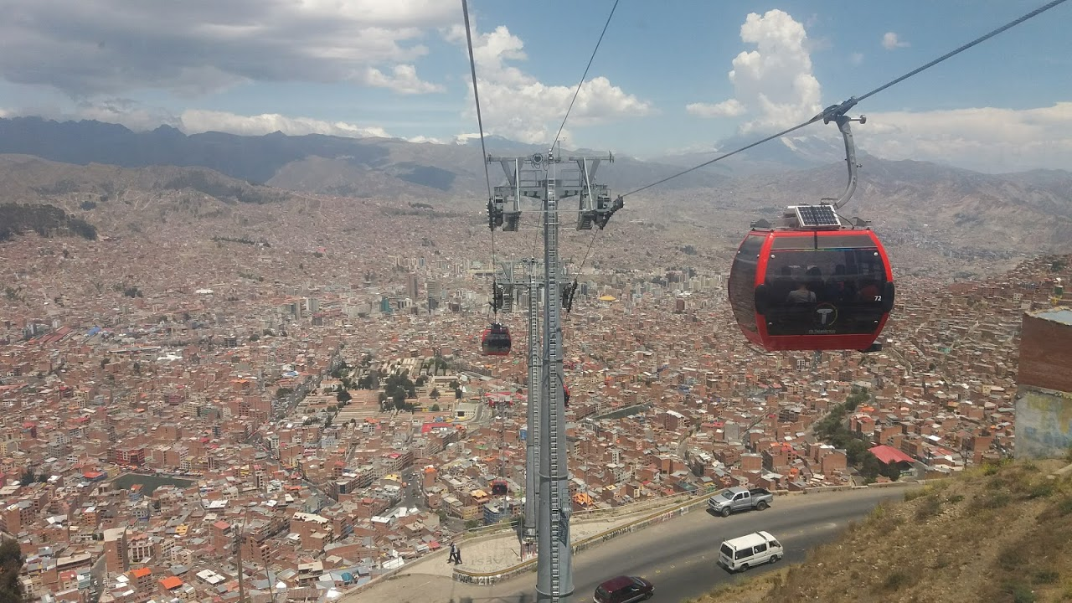
Yesid pagou também 50 dólares para fazer outro passeio em outro dia: estrada da morte.
Saímos de lá e fomos para o teleférico.
É legal porque os moradores realmente utilizam os teleféricos para trabalhar e deslocar pela cidade. Pegamos primeiro o vermelho, descemos e fomos andando até o ponto para pegar uma van que nos levou até a estação do teleférico amarelo. No caminho, passamos por uma feira grande que tinha um trânsito cabuloso.
Pegamos o teleférico amarelo e logo depois o verde, que nos deixou na zona sul de La Paz, lugar diferente de outros pontos da cidade. Lá é mais organizado, com menos pessoas e ficamos sabendo que é onde a elite boliviana mora.
Estávamos famintos e resolvemos almoçar no shopping Mega Center.
Na volta, descemos na estação amarela, pegamos uma van até a igreja São Francisco (que inclusive é linda) e fomos para o hostel.
À noite fomos para uma festa ótima no bar do hostel (tem festas todas as noites) e conhecemos várias pessoas. Quando a festa acabou, Yesid foi dormir e eu sai com 03 argentinos para uma boate chamada Legend Club (lugar superrr turístico), mas foi bem legal. Saímos de lá e fomos para outra boate chamada New Pa Goza e foi mais legal ainda. Cheguei no hostel ás 06:30h.

26/11/17 Domingo
Meu passeio estava marcado para às 09h. Ou seja, quase não dormi.
Passaram no hostel e nos buscaram. Mais ou menos duas horas depois chegamos à montanha Chacaltaya. Lugar super alto, aproximadamente 5.400 metros de altitude. Lá neva o ano todo e é bemmm frio.
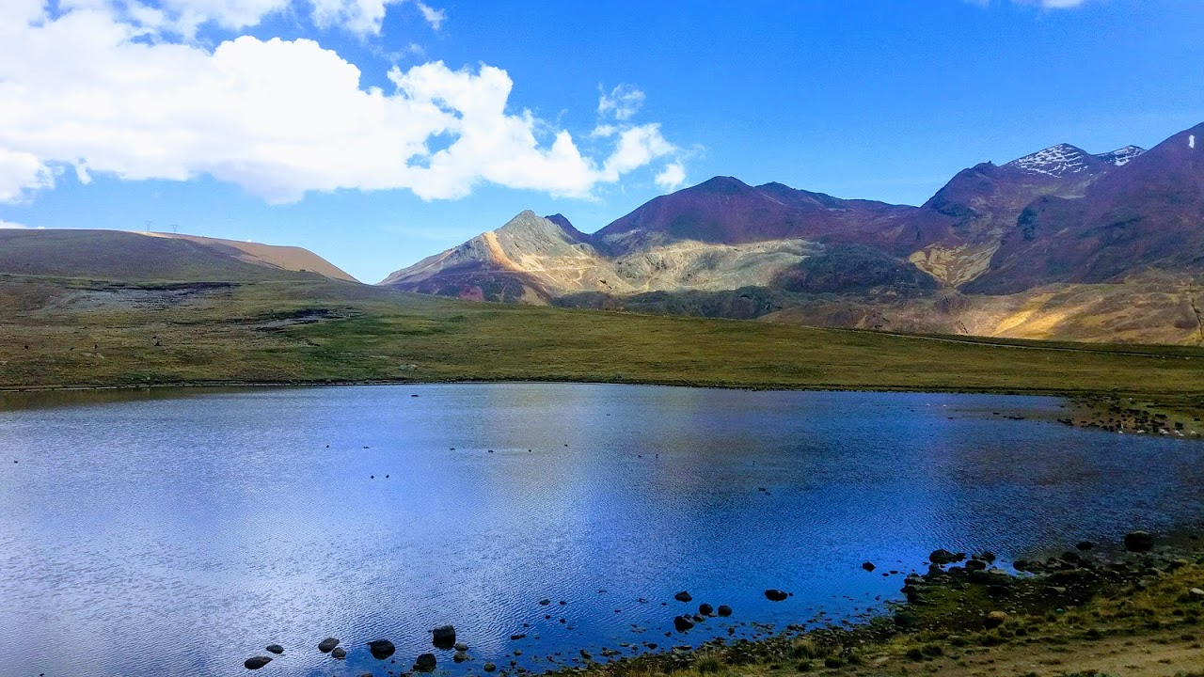
Caminho para montanha Chacaltaya
Tivemos que subir 200 metros, mas a caminhada demora em torno de 01h de tão alto!!!
Vale o esforço porque a vista é linda!!!
Vá bem agasalhado e masque muita folha e coca. A altitude pode te fazer dar uma sofridinha.
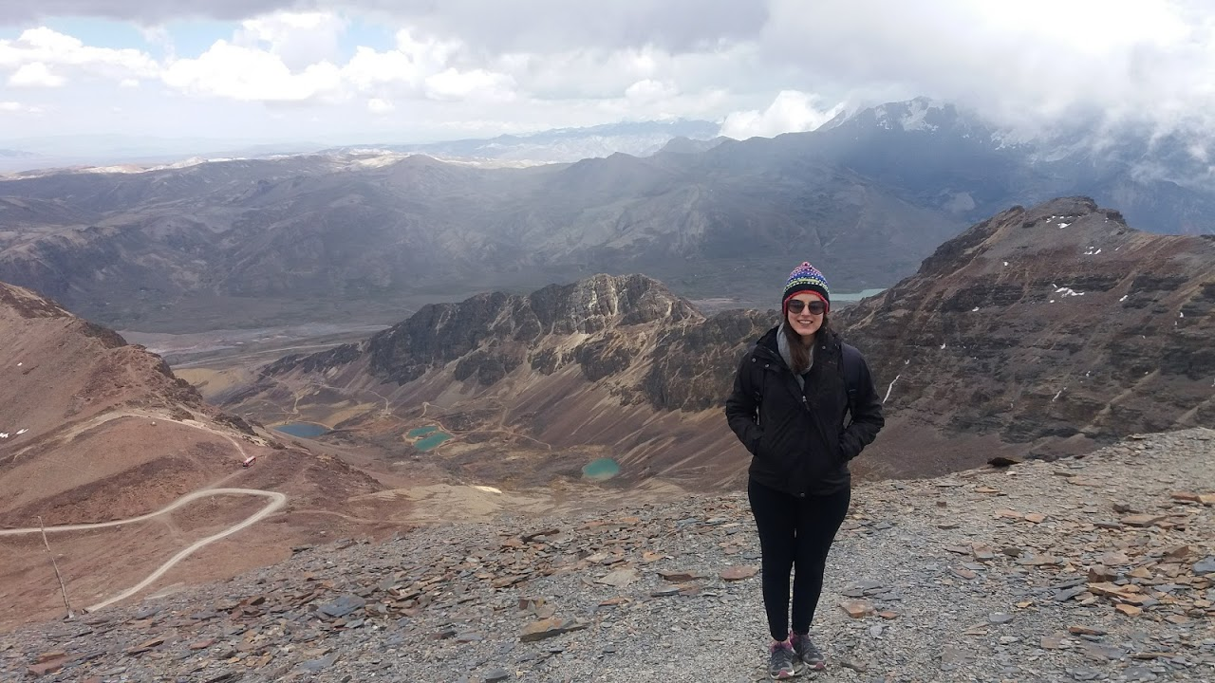
Montanha Chacaltaya
De lá, fomos para o Vale de La Luna que é uma formação geológica que tem esse nome devido as formações rochosas aparentarem o solo da Lua. Lá dentro, a caminhada é de aproximadamente 45 minutos.
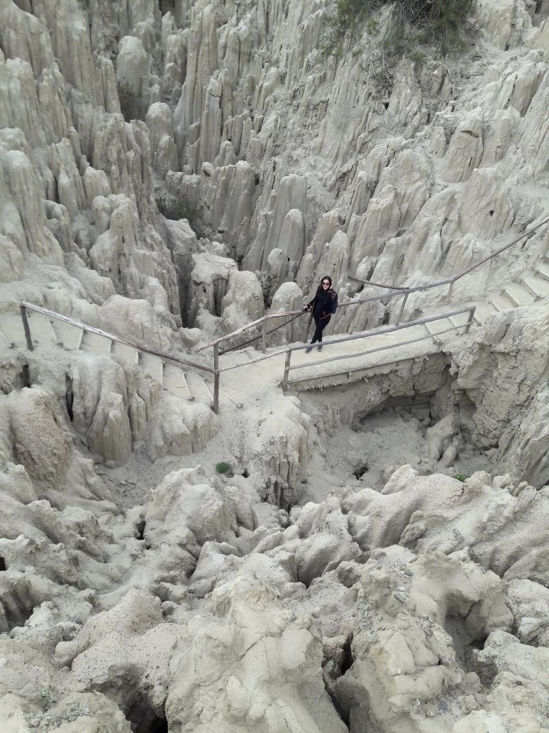
Vale de La Luna

Voltamos para o hostel por volta das 16h.
Um pouco mais tarde, saímos para jantar e comemos um prato tipicamente boliviano chamado chicharrón de cerdo. Isso é tipo uma sopa/ caldo que tem várias coisas misturadas com carne de porco, além de torresmo. Não é nem de perto um prato leve. Eu não gostei, para variar rs
Depois, voltamos para o hostel super cansados e fomos dormir.

27/11/17 Segunda-feira
Neste dia, Yesid acordou cedo para ir à estrada da morte (ele adorou e recomenda). Eu não fui.
Acordei tarde, fiz check out, almocei e voltei para o hostel. Estava muito frio e chovendo. Minha garganta estava doendo um pouco e resolvi ficar mais quieta para melhorar, já que a noite iríamos para Uyuni.
Yesid chegou e fomos para a rodoviária de táxi por 15 bolivianos (um pouco caro pq era bem perto). Lá compramos passagem para Uyuni por 100 bolivianos na empresa Panamericana - bus cama. Horário de saída 20:30h.
Esse bus, eu não sei por que, para no meio da estrada várias vezes.
OBS 1: Todos os ônibus que peguei na Bolívia, não tem papel higiênico, luz no banheiro (às vezes eles nem destrancam a porta do banheiro) e não tem cinto de segurança. É costume deles também ligarem a televisão do bus (na MAIOR altura) e colocarem algum filme.
OBS 2: Peguei todos os bus a noite porque ai é possível economizar uma diária em hostel.
OBS 3: Confesso que a minha primeira impressão com La Paz foi um pouco assustadora, mas depois de conhecer, tive impressões melhores.
Em relação a água, até mesmo no Loki que é um hostel bom, a água da pia do banheiro não tinha cheiro bom. No início, só escovava dente com água mineral, mas depois desencanei...e ficou de boa.
28/11/17 Terça-feira
Chegamos a cidade de Uyuni por volta das 06:30h. Quando descemos do bus, fomos abordados por várias pessoas oferecendo os passeios para o deserto.
No bus, conhecemos uma moça filipina que se juntou a nós para fechar o passeio.
Uma dica boa: Lá na cidade, tem uma lanchonete aonde os turistas que chegam vão tomar café. Lá é possível conhecer outras pessoas, juntar uma turma de 06 (todos os passeios para o Salar no carro 4x4 vão com 06 pessoas) e tentar conseguir um desconto.
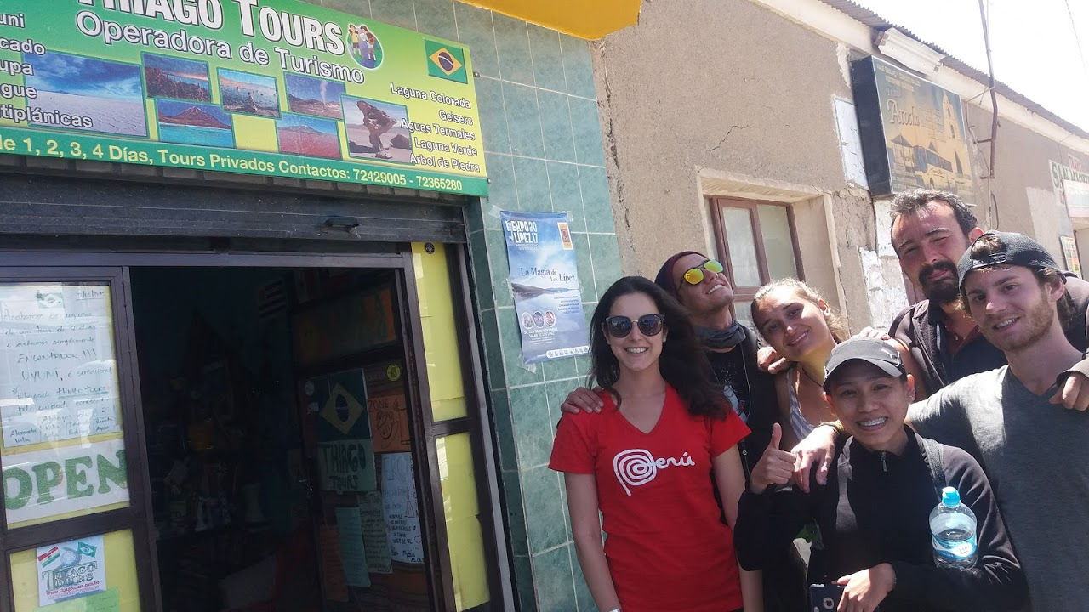
Eu, Yesi/Colômbia, Ana/Espanha (atrás), Marco/Itália (atrás), Shane/Filipinas (frente) e Mattia/ Itália (frente)
Nessa lanchonete, nós conhecemos mais 03 pessoas (uma moça espanhola e 02 caras da Itália). Resolvemos nos juntar e fechar um carro.
Pesquisamos alguns lugares e fechamos com a empresa Thiago Tour o passeio de 03 dias e 02 noites. Pagamos 87 dólares por pessoa (600 bolivianos). Cotação do dólar estava 1 para 6.90 bolivianos.
OBS: Além dos 87 dólares, você vai precisar desembolsar ainda:
- 30 bolivianos para entrar no parque de cactos (isso é opcional. Você pode entrar ou não. Nós escolhemos não subir porque do lado de fora já da para ver os cactos gigantes);
- 150 bolivianos (é obrigatório pagar porque entramos em uma área de reserva nacional da fauna andina);
- 06 bolivianos para entrar na piscina de água termal e usar o banheiro para trocar de roupa. (têm 02 piscinas, uma paga para entrar - porque a água é mais quente - e a outra é de graça).
- Banheiros ao longo dos passeios (varia de 02 a 05 soles).
O que inclui: carro 4x4, hospedagem, café da manhã, almoço e jantar (é possível pedir menu vegetariano).
O que não inclui: Água, lanchinhos, papel higiênico e toalha. Os banhos também são a parte. Na primeira noite foram 10 bolivianos para 08 minutos de banho e na segunda, 15 bolivianos por 10 minutos.
Saímos da cidade de Uyuni por volta das 10:30h (é o horário que todos os passeios começam). O roteiro que fizemos é praticamente o mesmo que todas as outras empresas também.
Novamente: levar roupa de frio, manteiga de cacau, protetor solar, boné, óculos, creme e água.
1° parada: Cemitério de trens
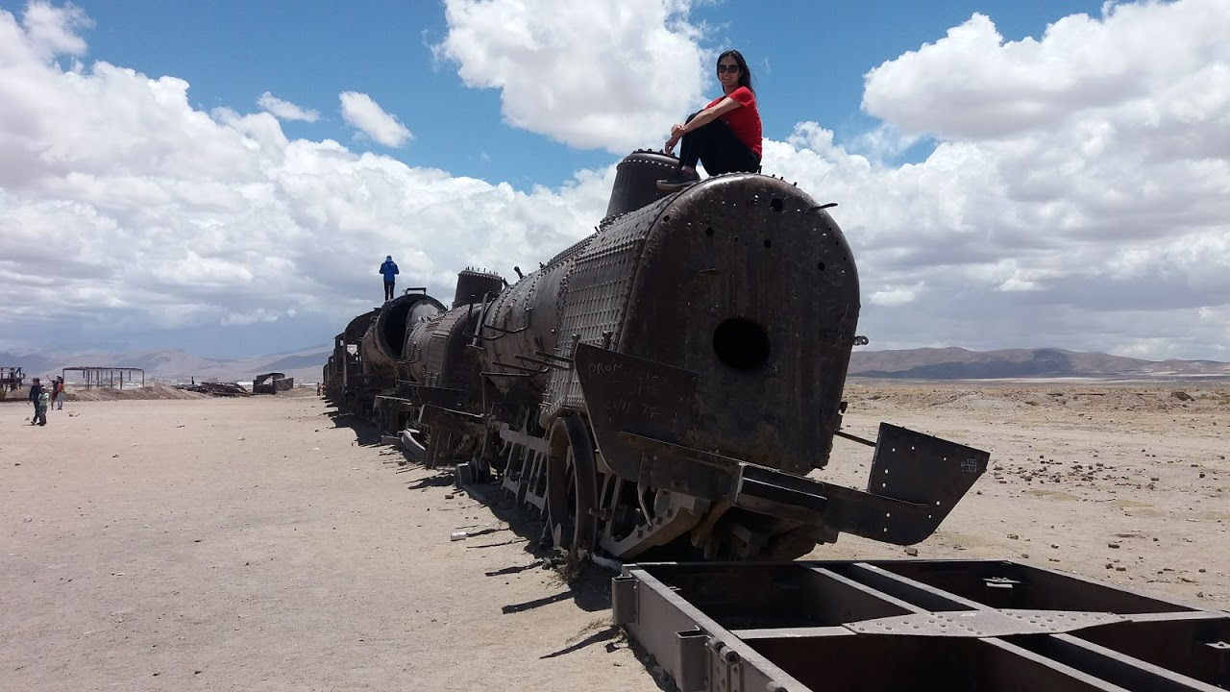
2° parada: Feira de artesanato e almoço

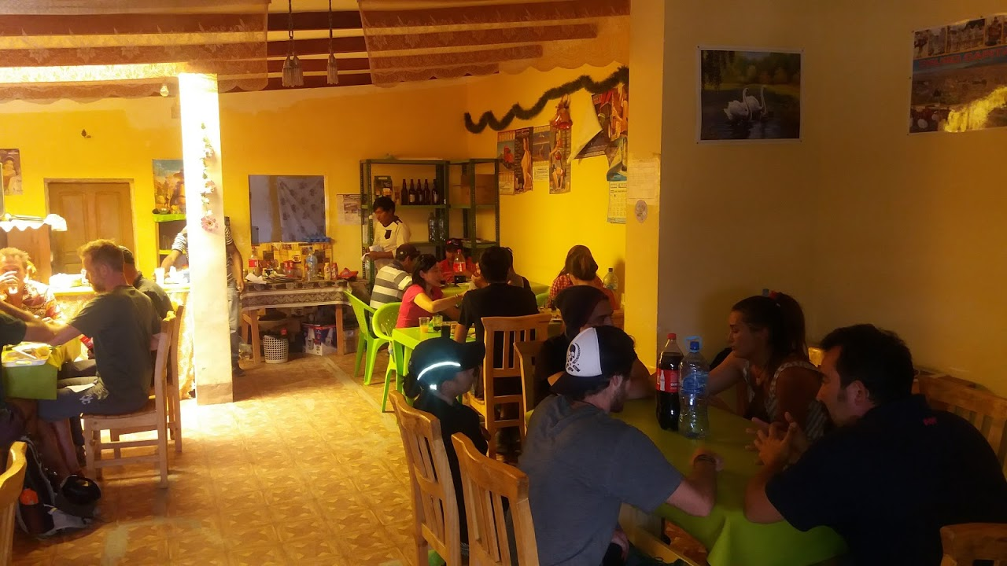
Restaurante onde almoçamos
3° parada: Monumento do rali Dakar, hotel de sal e bandeiras
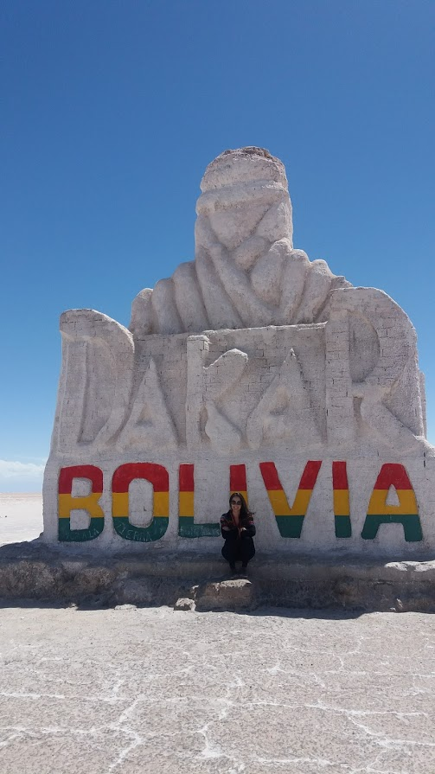

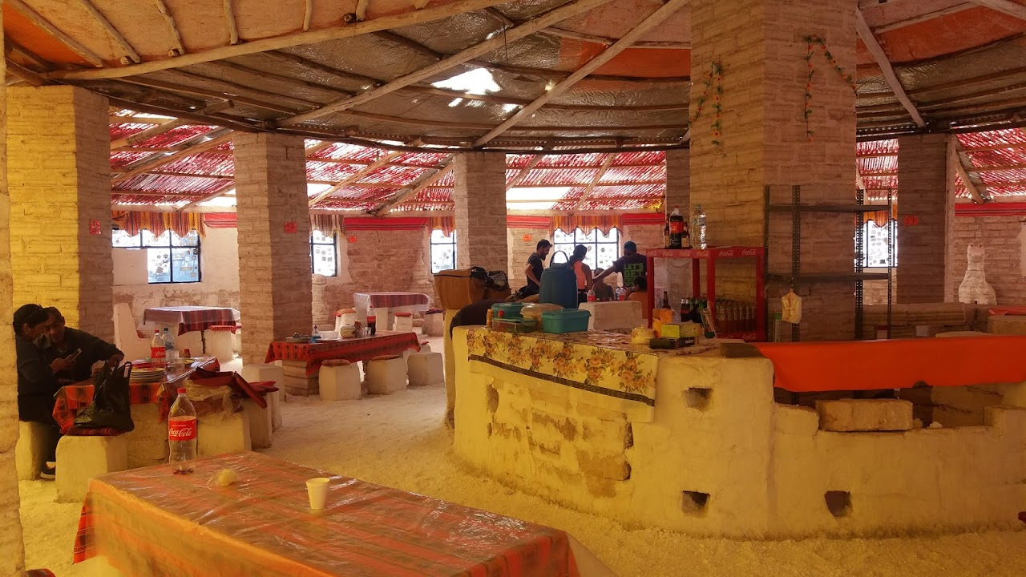
Hotel de Sal

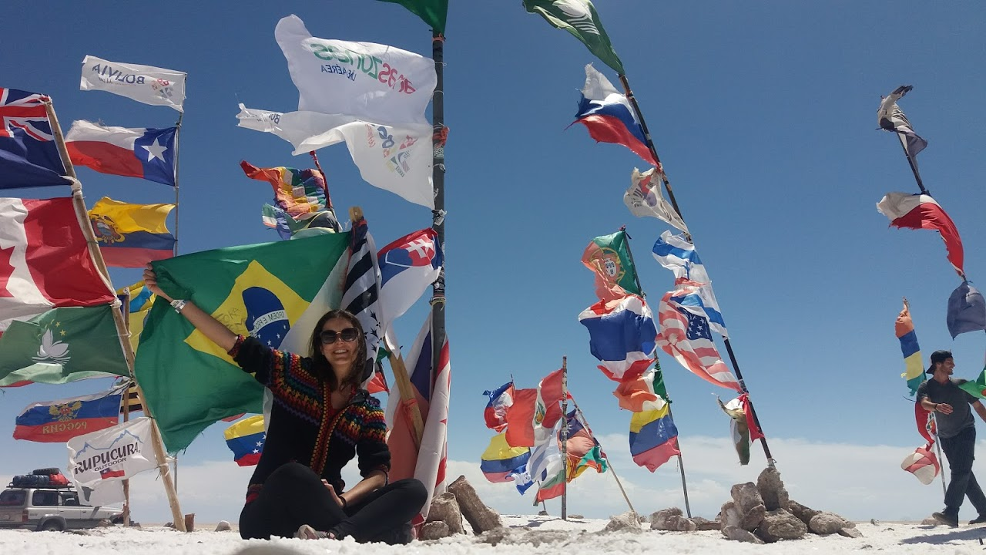
Bandeiras
4° parada: Salar

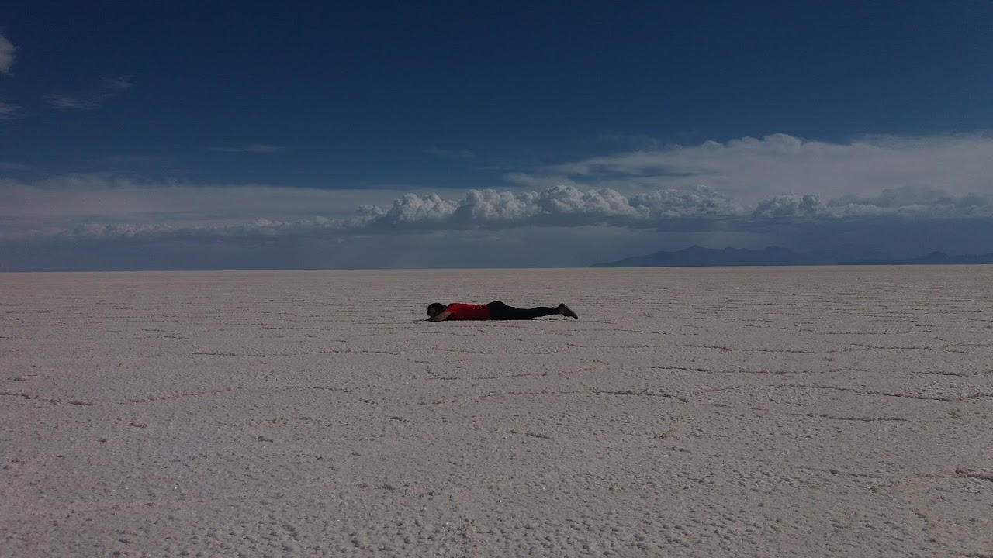

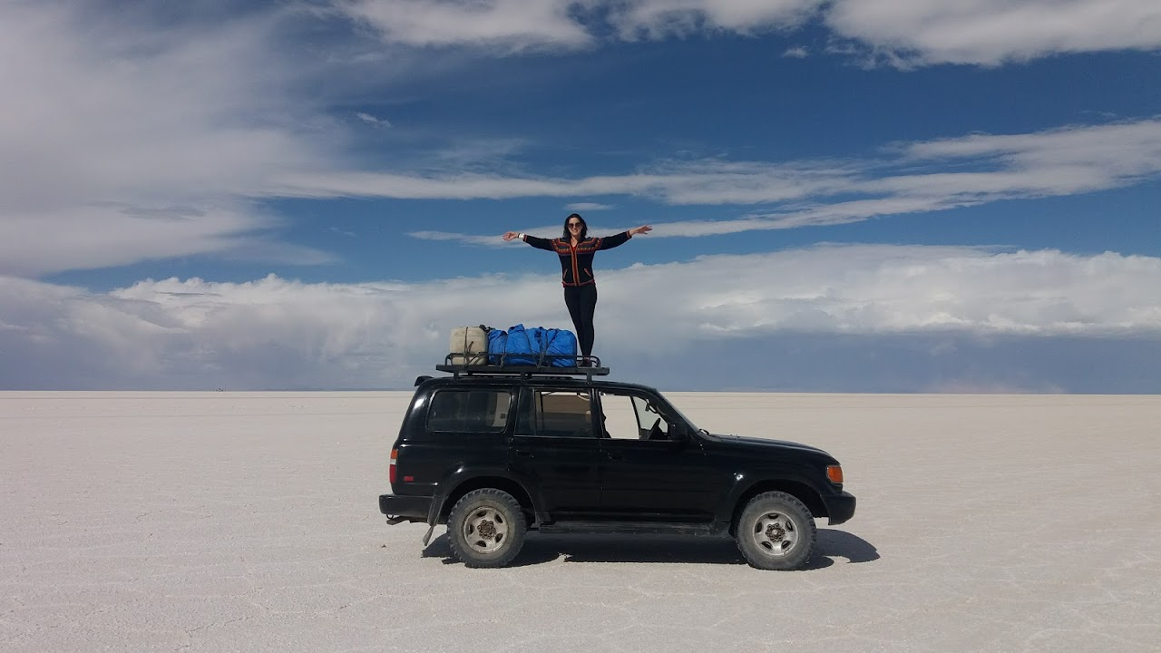

5° parada: Cactos gigantes (30 bolivianos opcionais)

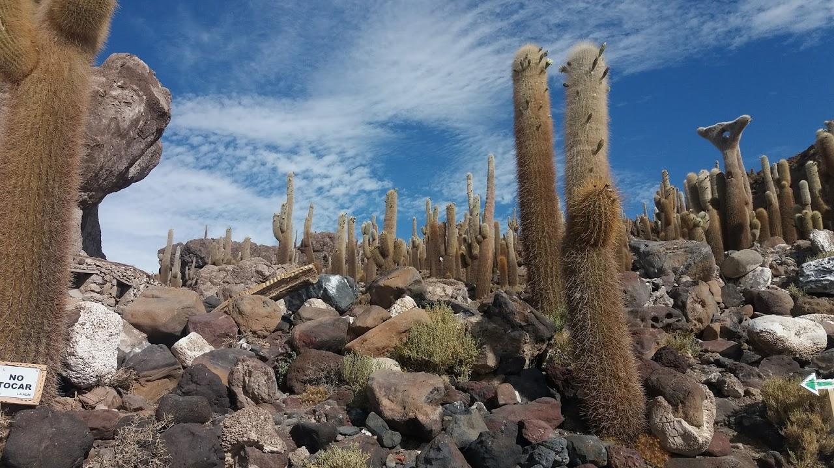
6° parada: Isla de Pia Pia (uma caverna linda com um cacto enorme)

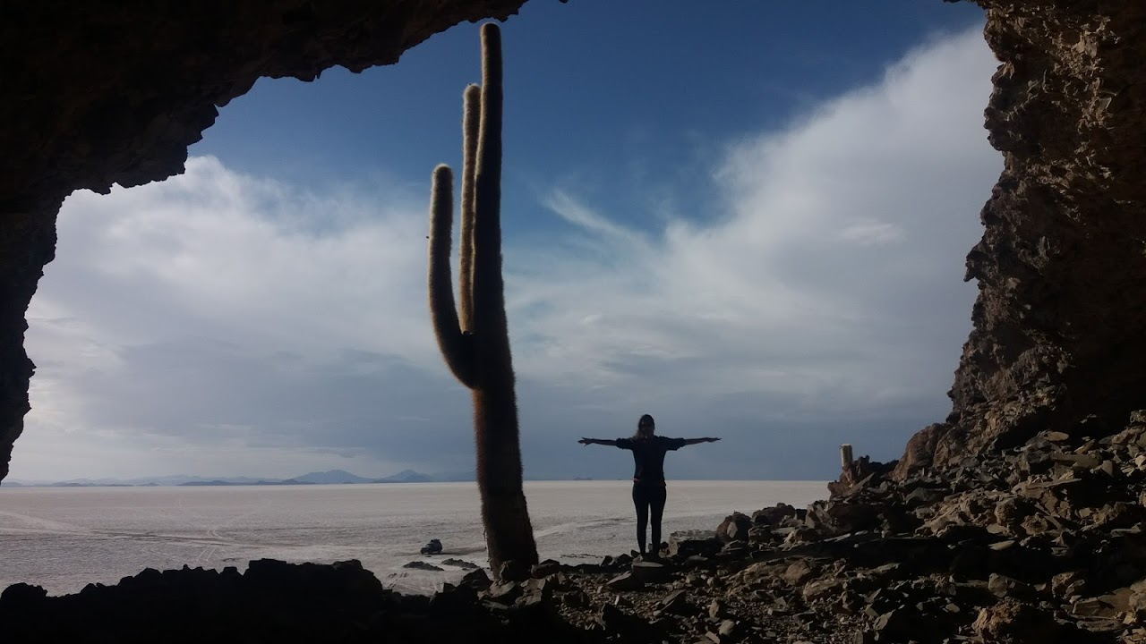

7° parada: Pôr do sol maravilhoso no Salar

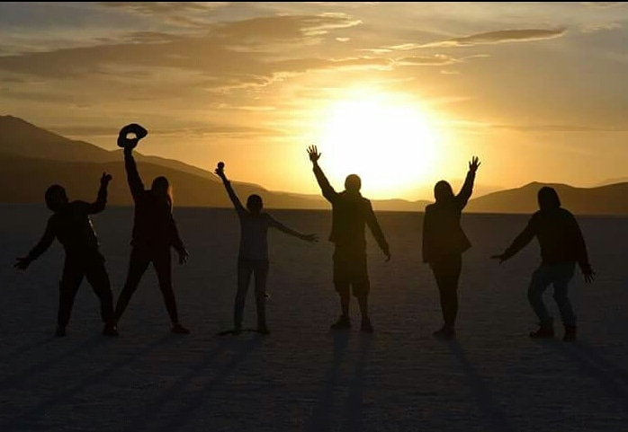
8° parada: Hostel de sal para jantar e dormir. (10 bolivianos para tomar banho)
Dormimos os 06 da turma no mesmo quarto. Tinham mais pessoas de outros carros no mesmo hotel.
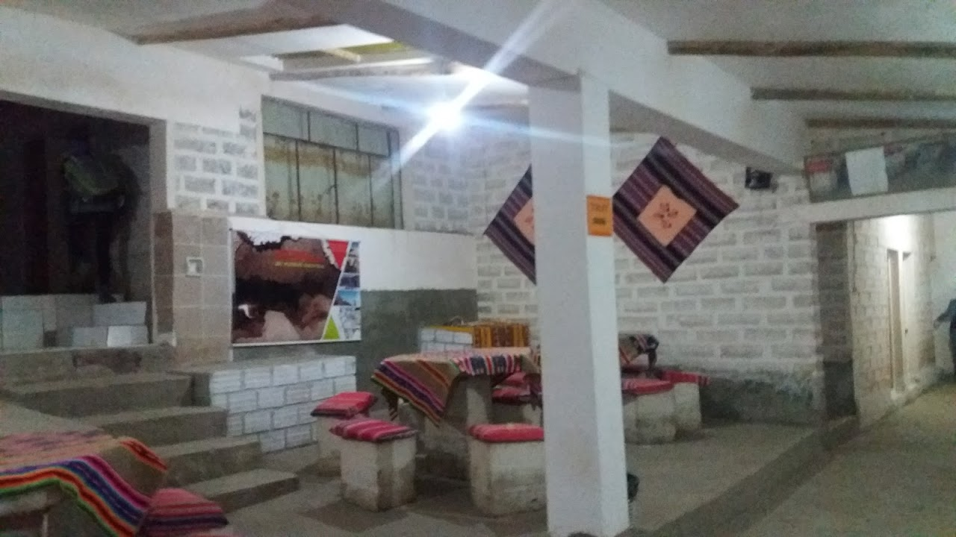
É possível carregar as máquinas e os celulares. Tem luz a noite toda.

29/11/17 Quarta-feira

Acordamos às 06:30h, tomamos café da manhã e saímos às 07h.
1° parada: Vila de San Juan (um lugarzinho bem pequeno e cheio de Lhamas lindas)

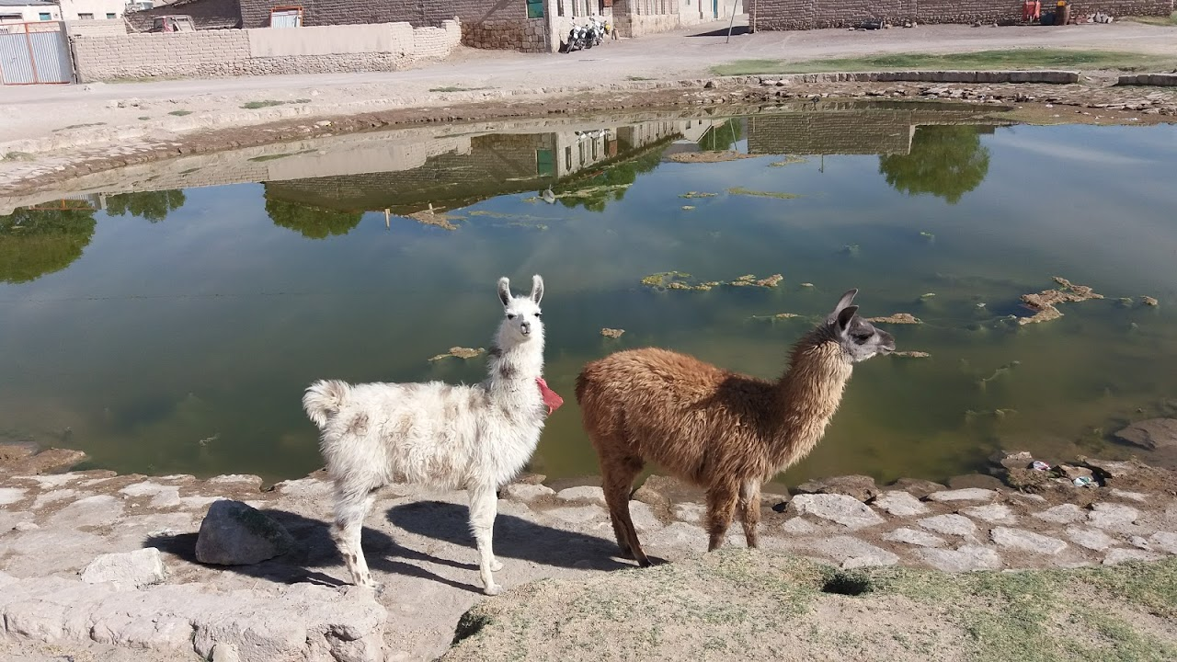

2° parada: Salar de Tiguana, onde tem uma linha de trem enorme e a paisagem é linda.

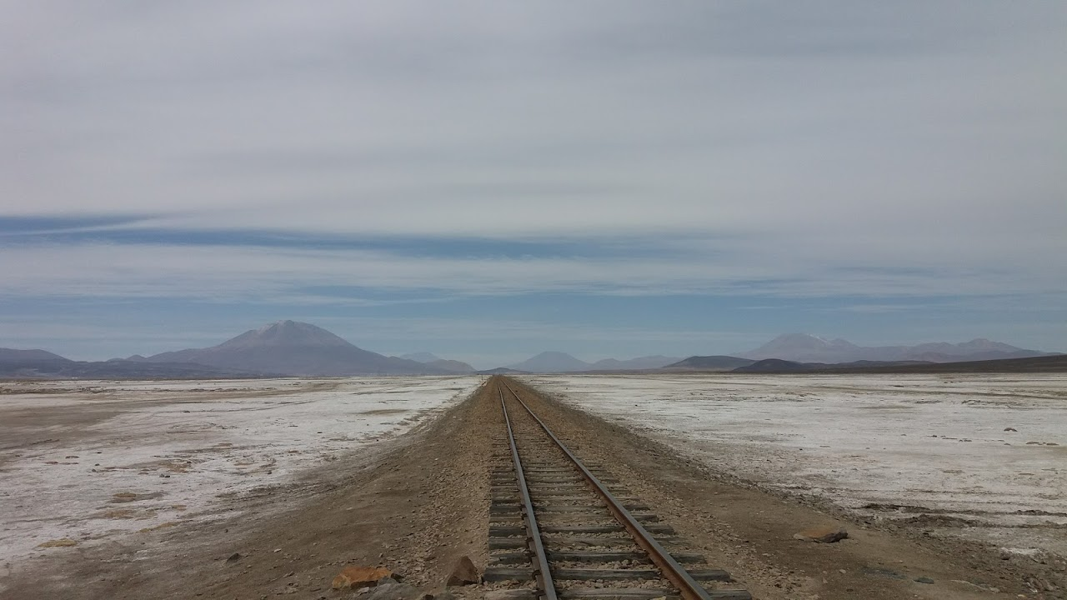
3° parada: Vulcão O´sangue
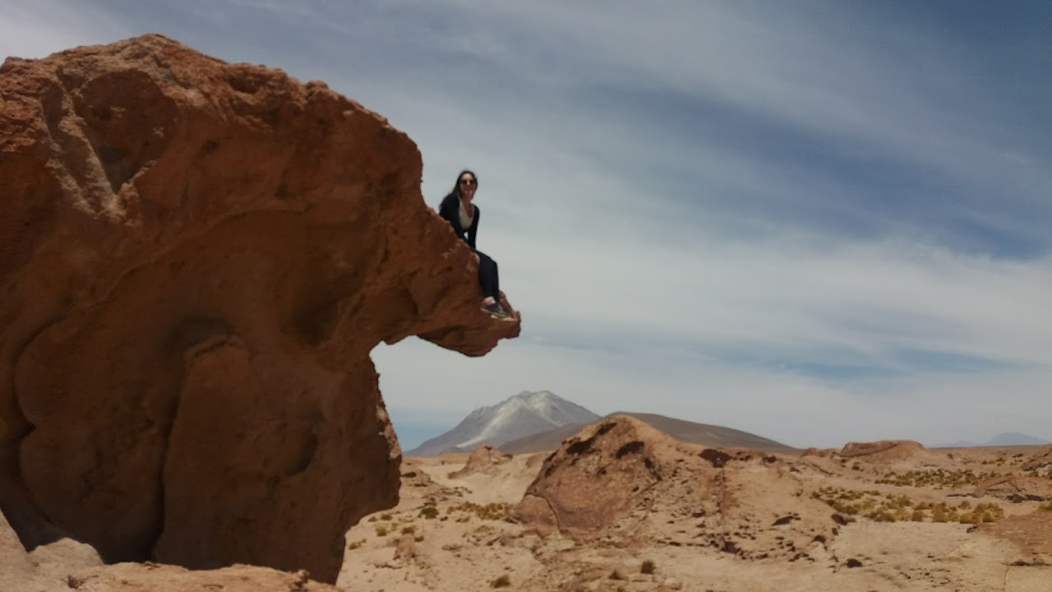

4° parada: Laguna Canapa (lá, almoçamos e vimos muitosssssss flamingos)
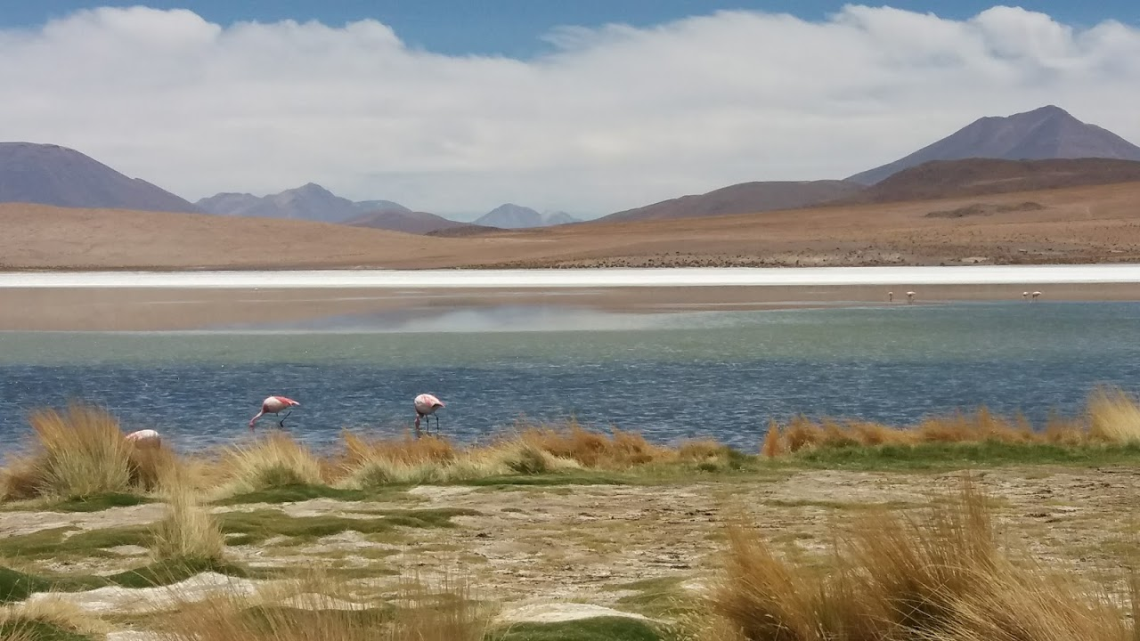
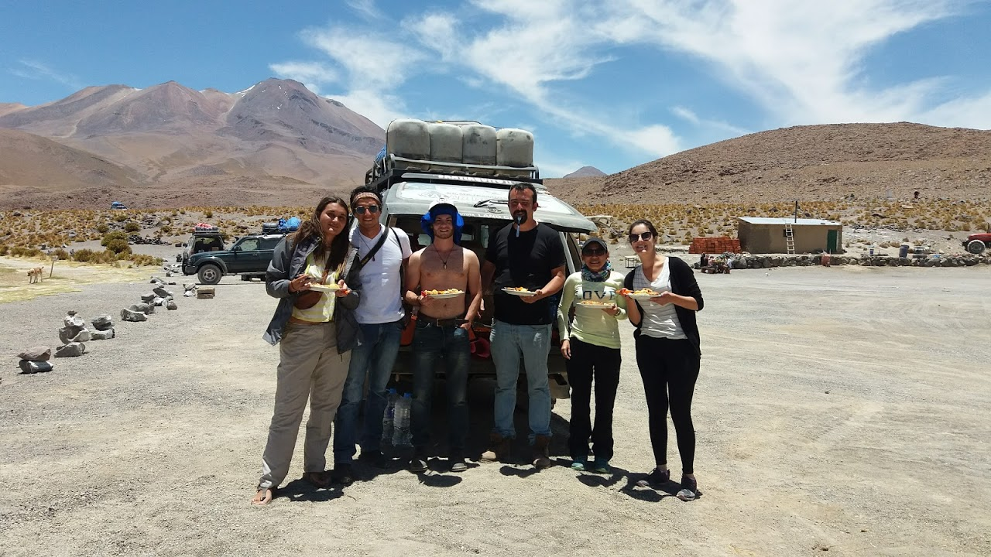
Almoçando em pé
5° parada: Laguna Hedionda

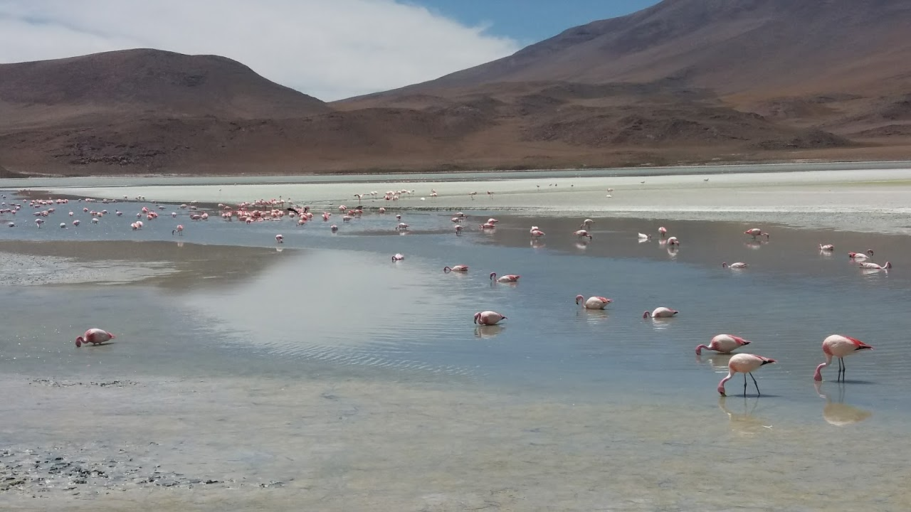
6° parada: Laguna honda (muito muito muito muito vento). Mais ou menos 4.150 metros

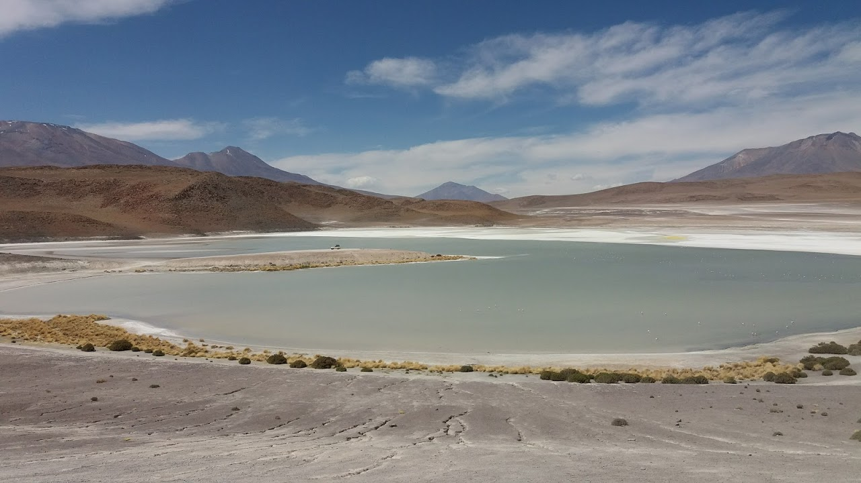

7° parada: Árvore de pedra (vento e frioooo)

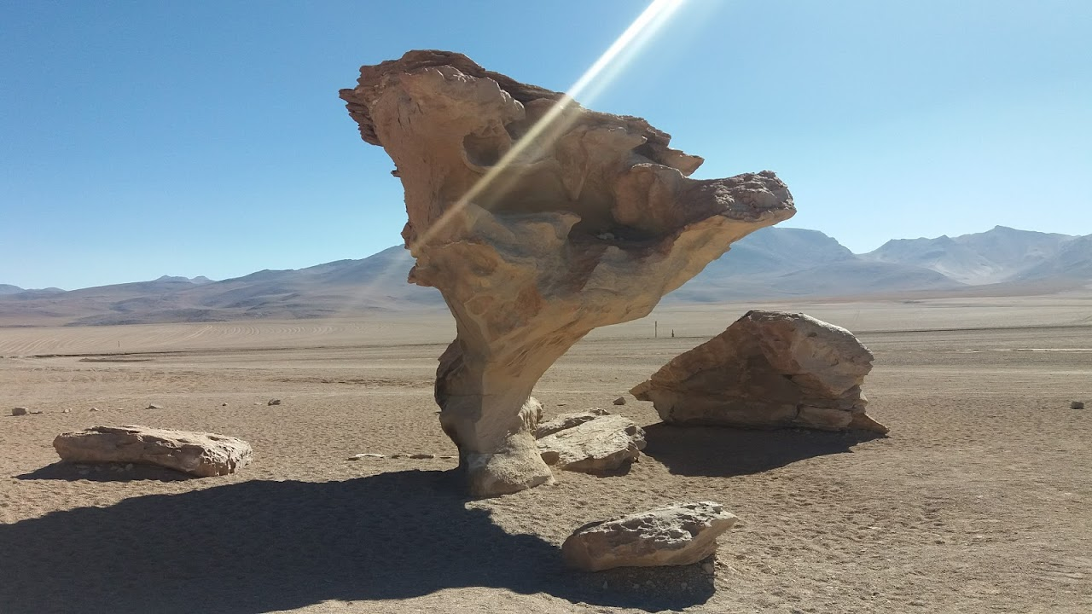

8° parada Laguna Colorada

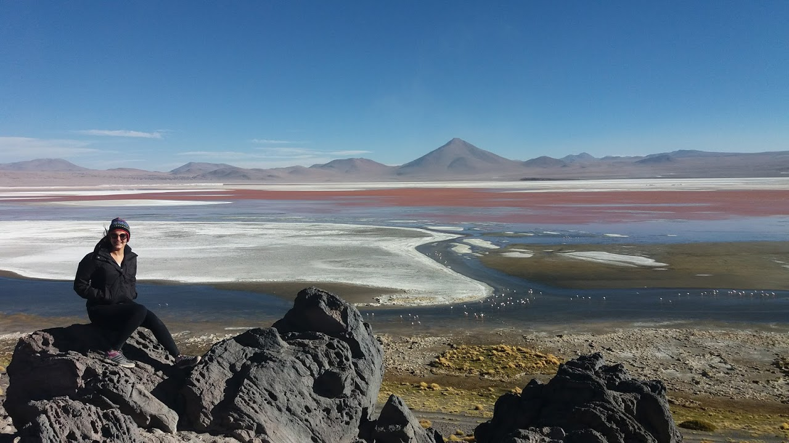
9° parada: Posto de controle para pagarmos 150 bolivianos.
Neste posto eles carimbam seu passaporte (se você quiser) com a marca da reserva nacional para lembrança.
10° parada: Hostel e jantar (Este hostel é mais precário que o da primeira noite. Pagamos 15 bolivianos por 10min de banho).

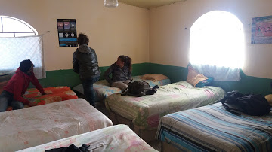

Tivemos só 02 horas para carregar as máquinas e celulares. Às 20h jantamos.

30/11/17 Quinta-feira
Acordamos às 03h da manhã com MUITOOOOOOOO frio, tomamos café e às 04h em ponto saímos. Segundo nosso motorista, estava em média 12 graus negativos.

1° parada: Gêiseres (frio, frio, frio, frio, frio)

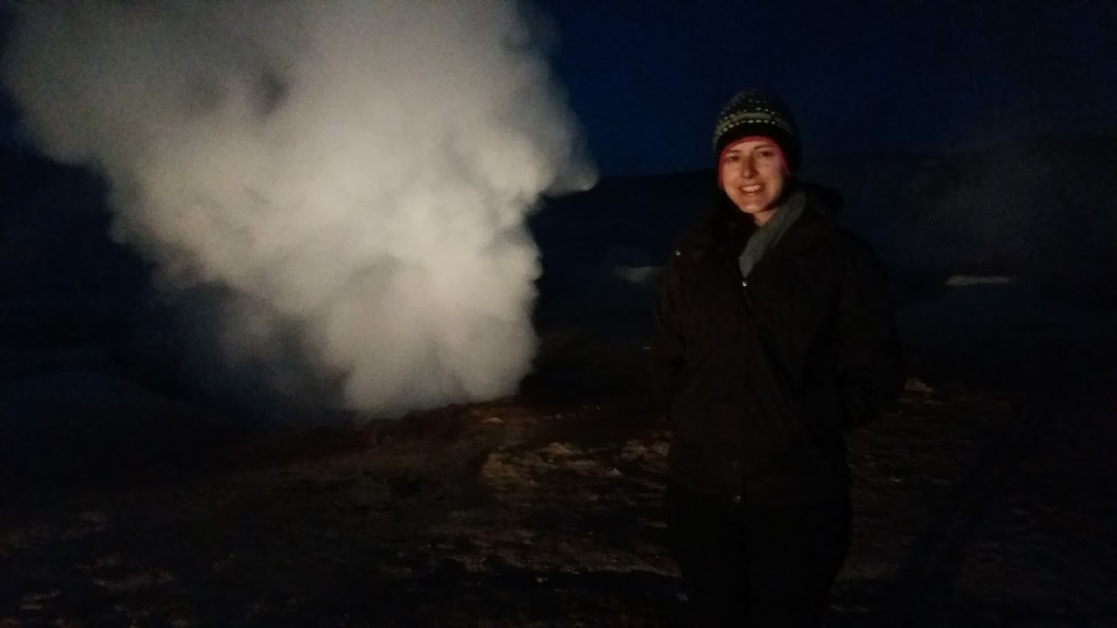
2° parada: Águas termais (muita coragem para entrar nas águas quentinhas e mais ainda para sair, contando que o frio fora da água é de cortar).

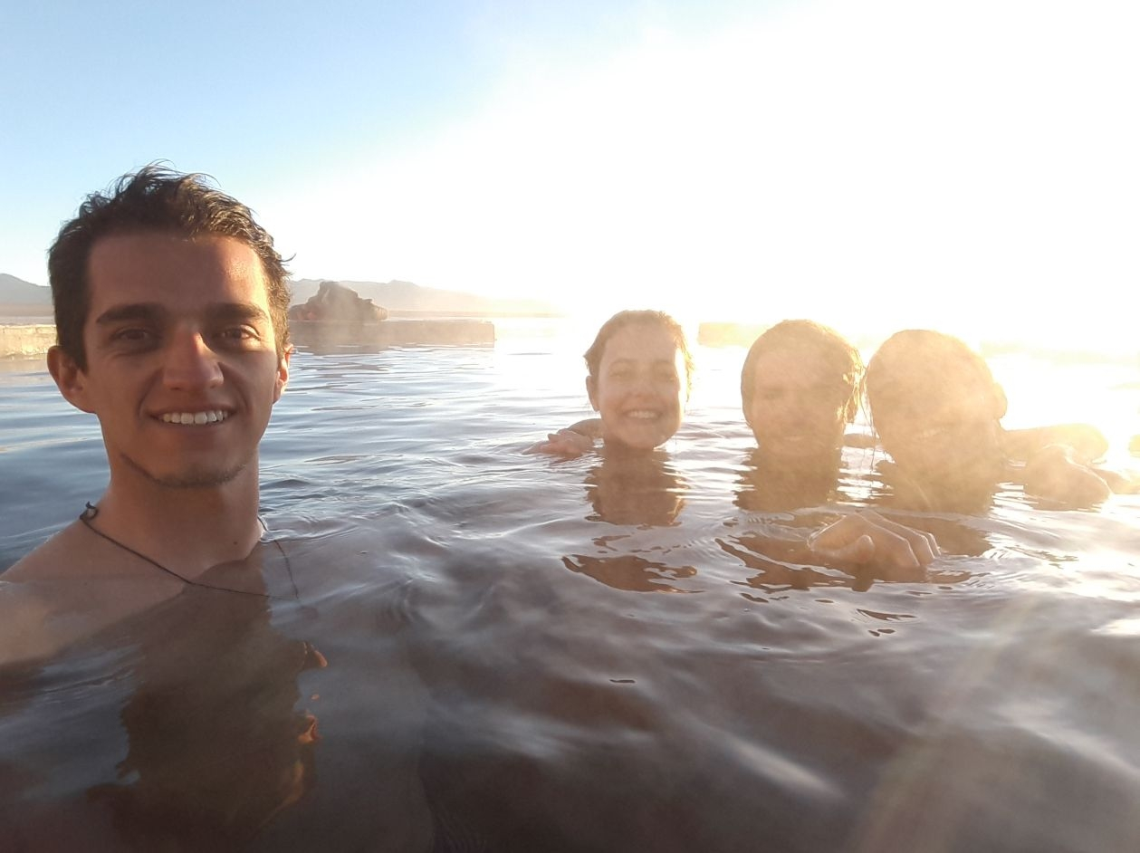
Todas as pessoas do meu grupo entraram e vale a pena, mas é importante ter alguns cuidados:
- Já sair com a roupa de banho direto do hotel (debaixo das mil roupas de frio que você vai estar usando rsrs), porque é tanto frio que é perigoso você chegar lá e desanimar de colocar o biquíni. / - Levar um chinelo para você usar quando sair da água, até secar o pé e colocar o tênis. Eu andei descalço e meu pé quase congelou. / - Levar toalha.
3° parada: Laguna verde e vulcão Licancabur
É possível ver o outro lado desse vulcão no Chile (deserto do Atacama)

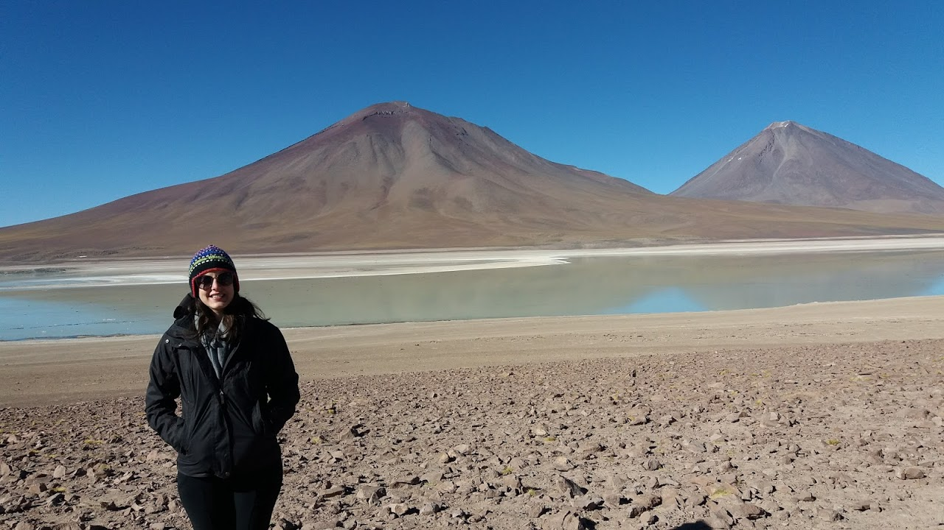
4° parada: Fronteira do Chile (algumas pessoas da minha turma seguiram para o Deserto do Atacama no Chile. Pagaram mais 40 bolivianos para fazerem a travessia)

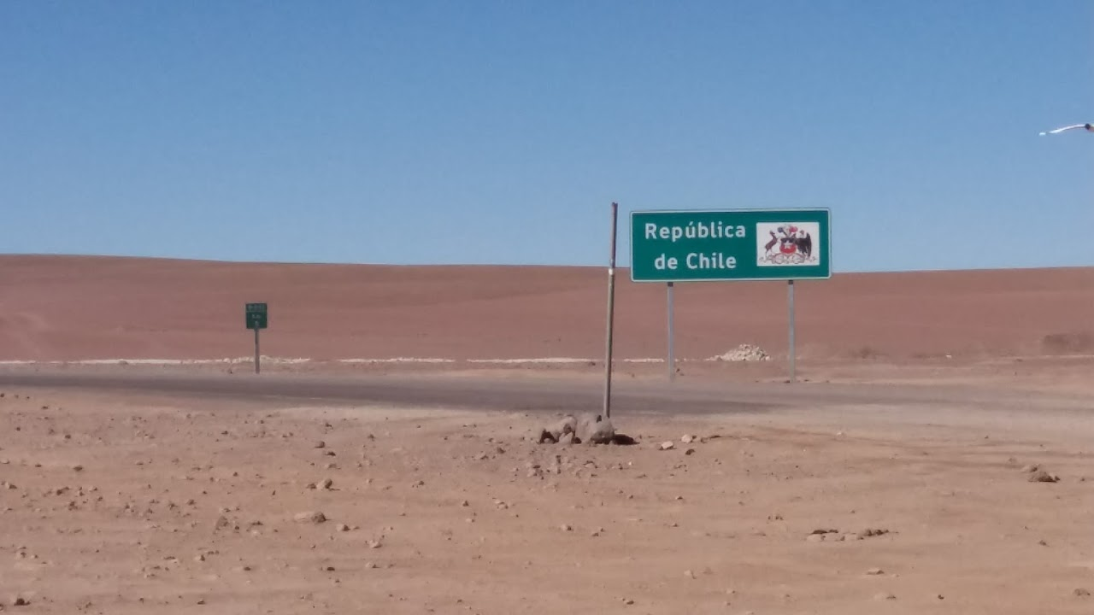
Fronteiro da Chile
5° parada: Pueblo San Cristóbal (uma vilazinha pequena que não tem nada rs)
6° parada: Cidade de Uyuni
Chegamos a cidade às 15:30h (eu e mais dois amigos da turma - os outros 3 foram para o Chile).
Os dois compraram passagem para La Paz para o bus das 20:30h. Eu comprei passagem para Sucre às 22h. A minha passagem custou 70 bolivianos. A empresa chama 06 de outubro. O bus para variar.... não era bom.
Procuramos um hostel pra a gente tomar banho e descansar até a hora dos ônibus. Pagamos 70 bolivianos para os 3.
À noite fomos jantar uma sopa delícia por 05 bolivianos.
Nos despedimos e eu segui sozinha para Sucre.

01/12/17 Sexta-feira
Cheguei em Sucre às 05:30h. Ainda não tinha hostel fechado, mas já tinha pesquisado alguns no hostel world.
Resolvi ir para o hostel Kulturberlin Sucre.
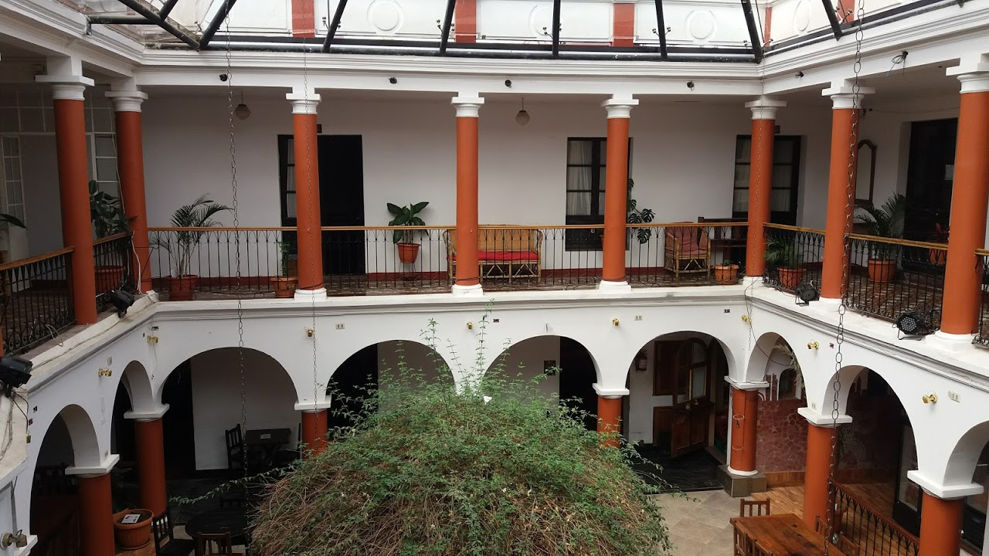
Hostel
Peguei um táxi por 05 bolivianos e toquei a campainha do hostel. Fiz check in, mas só poderia entrar após as 12:30h. No entanto, o moço me deixou já ir para o quarto. Peguei um quarto misto com banheiro compartilhado por 55 bolivianos com café da manhã.
O hostel é lindo!!!
Dormi um pouco porque ainda era muito cedo. Acordei e fui conhecer a cidade que é um charme!!!
Fui até a Plaza 25 de março que é bem bonita e tomei um café com empanada de queijo no Abis Café.
Estava na praça e vi um daqueles bus turísticos de 02 andares. Ele estava de saída para o parque de dinossauros Cretáceco por 15 bolivianos.
Eu tinha recebido uma dica de uma colega para ir nesse parque. Não é o tipo de programa que eu costumo curtir, mas como tinha recebido a dica, resolvi ir.
O bus passa por dentro da cidade e é bom que da pra ir observando...
Cheguei ao parque e paguei 30 bolivianos para entrar. Lá não é muito grande e tem guia falando em inglês e espanhol.
O guia e os visitantes andam pelo parque, onde tem réplicas com tamanhos reias de dinossauros. Eles colocam caixas de som escondidas que reproduzem os barulhos dos dinossauros e isso da uma sensação legal. Posteriormente, é possível observar a formação rochosa com pegadas de dinossauros no sítio paleontológico que é situado em uma pedreira.
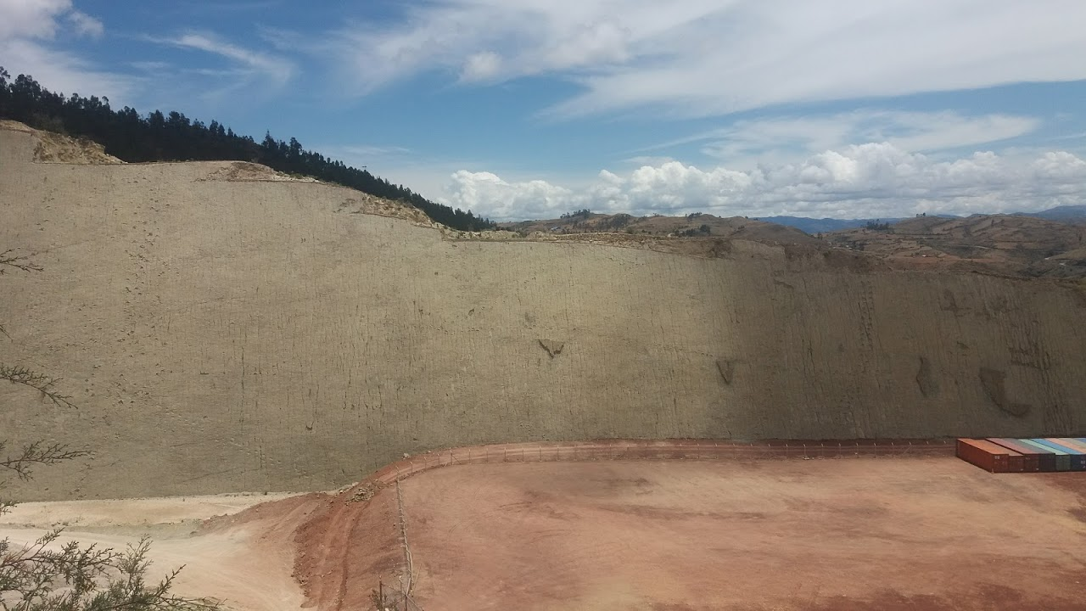
Paredão com as pegadas dos dinossauros
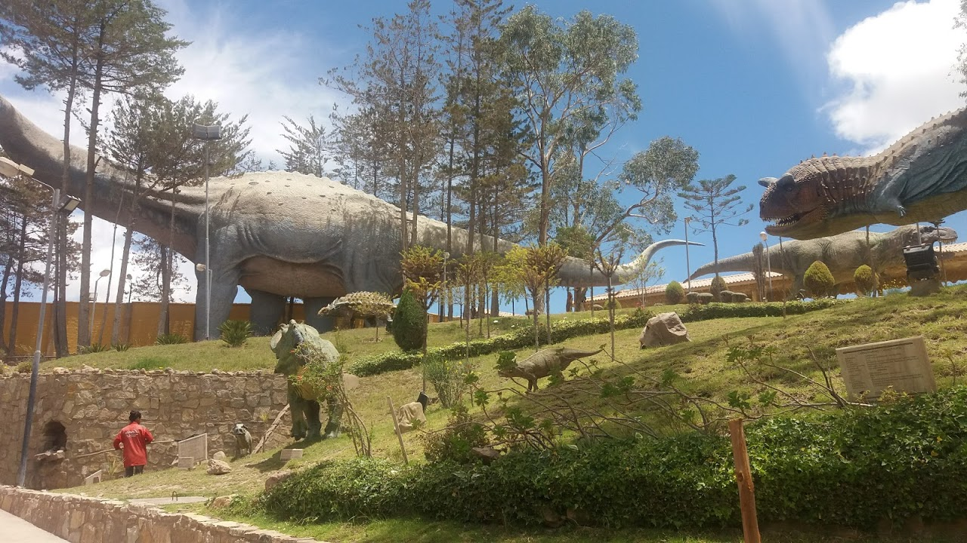
É um passeio que dura quase duas horas e de fato é bem interessante por causa da história.
Na volta, pedi para o motorista do ônibus turístico para me deixar próximo ao mirador que tem na cidade. Desci do bus, subi um morro e cheguei lá.
Que lugar delícia! Vontade de sentar lá e ficar um tempão. Lá tem um café onde você pode sentar e ficar admirando a vista. Além disso, tem também uma pequena feira de artesanato.

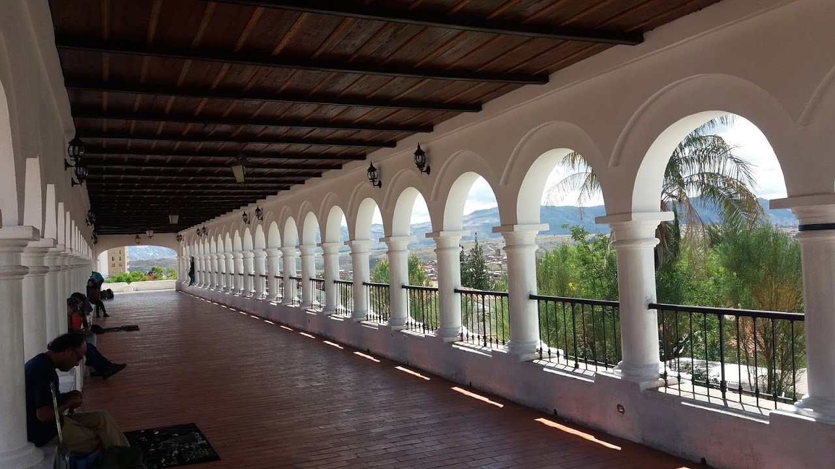
Mirador
Tinha ouvido falar que no domingo seguinte teria uma eleição na Bolívia. Fiquei um pouco apreensiva com isso porque não sabia como seria o funcionamento do país nessa data. Diante disso, depois que sai do mirador, pedi informações pro pessoal na rua e peguei uma van (1,50 bolivianos) até a rodoviária.
Minha ideia era ficar mais uns dias em Sucre e voltar para La Paz no sábado a noite ou domingo depois de visitar a feira de Tarabuco (essa feira é super famosa e estava louca para conhecer).
Quando cheguei na rodoviária a surpresa desagradável: por causa das eleições, não poderia ter bus rodando no país nem sábado e nem domingo. Ou seja, eu teria que ir embora de Sucre para La Paz nesse mesmo dia. Meu vôo para o Brasil era segunda-feira de madrugada, então teria que estar em La Paz no domingo a noite necessariamente.
Voltei no hostel de van e conversei com o funcionário de lá que tentou me ajudar vendo se de fato não teria nenhum bus no final de semana. E não teria mesmo. Assim, eu tive que comprar minha passagem para La Paz para esse mesmo dia à noite (20h). Paguei 100 bolivianos no bus cama. Empresa El dorado.
O restante do dia fui aproveitar mais a cidade. Almocei, visitei a casa da liberdade, tomei sorvete na praça 25 de março, tentei ir na catedral metropolitana (mas estava fechado) e fui no parque Bolivar. Fiz tudo a pé porque é tudo perto e o hostel é super bem localizado.
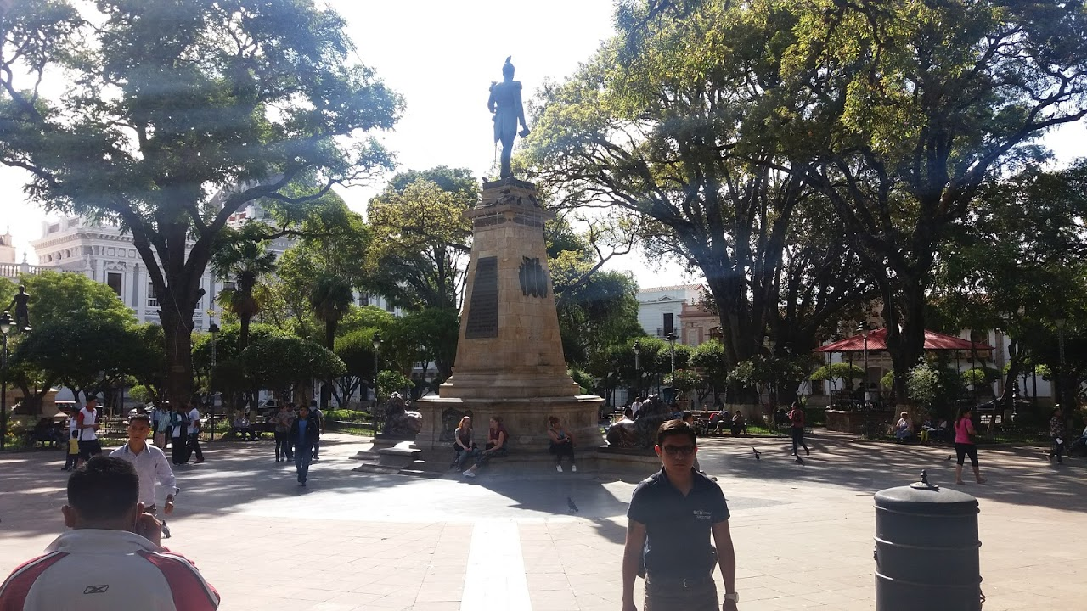
Plasa 25 de março

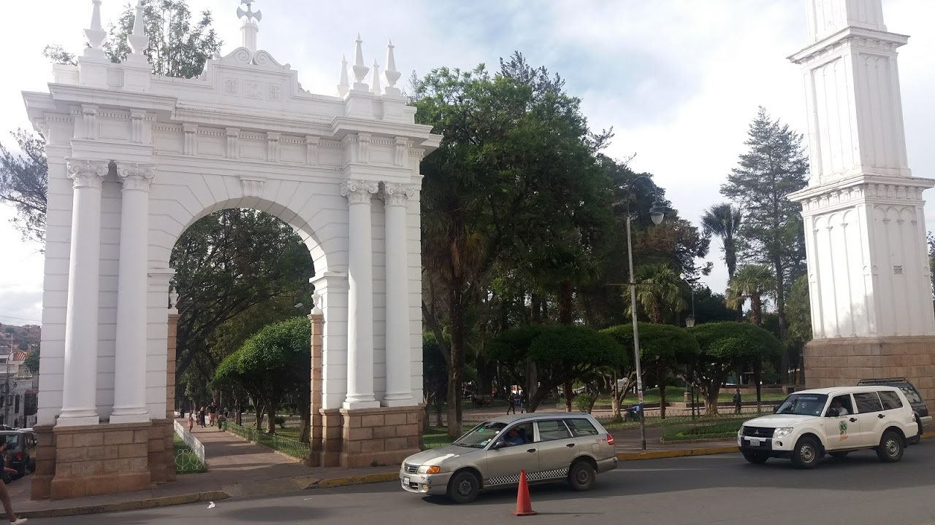
Voltei pro hostel, negociei para me devolverem uma parte do meu dinheiro (já que já havia pagado para passar uma noite). Eles me devolveram uma parte e fui para rodoviária. Paguei 07 bolivianos no táxi.
Essa viagem para La Paz foi bem bizarra. Quase não consegui dormir, senti muito frio e muitas pessoas foram sentadas no corredor e na escada do bus, considerando que não havia mais acento livre. Adultos e crianças nessa situação perigosa. Além disso, de todos os ônibus que eu peguei, esse foi o que colocou a televisão com o volume mais alto que você pode imaginar. Até doeu o ouvido.

02/12/17 - Sábado
Cheguei à rodoviária de La Paz às 08h da manhã. Peguei um táxi de 10 bolivianos até o hostel Loki.
Estava morta de cansada e só queria dormir.
Acordei à tarde, levei roupas para lavar (10 bolivianos o Kg) e fui para o mercado de las brujas comprar uns presentinhos com o pouco dinheiro que me restava.

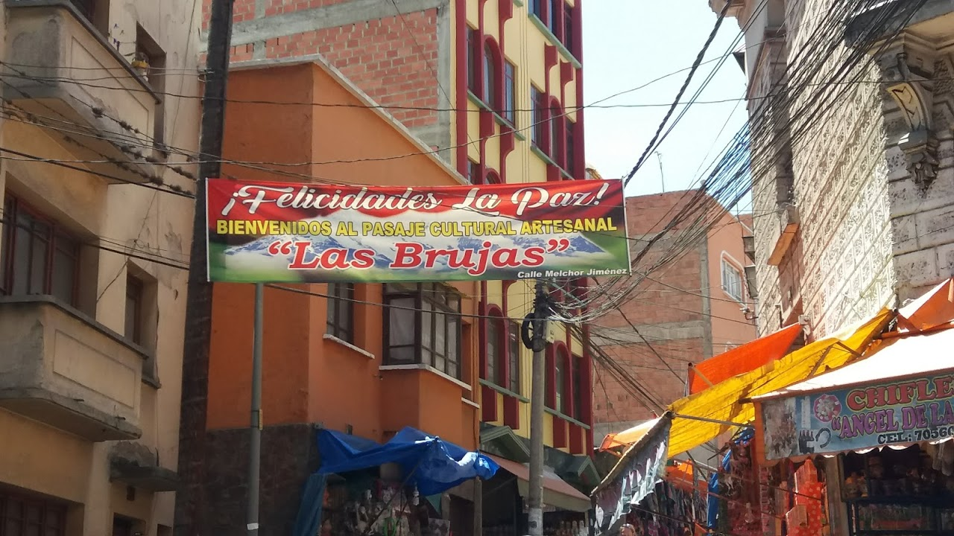
Eu havia esquecido meu cartão em São Paulo com um amigo, então estava só com o dinheiro que tinha levado. Depois fui comer algo.
Neste dia aconteceu uma coisa muito ruim. Eu estava na Av. das Américas quando um boliviano parou atrás de mim e pegou na minha bunda. A situação foi tão surreal que não acreditei. Fiquei sem reação. Me senti super invadida e só quis voltar para hostel e deitar (achei que lá, o machismo também está bem presente... infelizmente).
À noite fui comer e tomar uma cerveja no bar do hostel. Ficamos jogando baralho e conversando.

03/12/17 - Domingo
No domingo, dia de eleições, não tinha absolutamente nada aberto. O dia amanheceu também frio e com chuva. Dia meio morto.
Acordei tarde novamente e precisei almoçar no hostel já que não tinha restaurante aberto. Comi um espaguete vegetariano por 25 bolivianos.
Arrumei minhas coisas e fiquei conversando com um colega de quarto ucraniano super legal. Fui dormir porque precisaria acordar de madrugada para ir para o aeroporto.

04/12/17 - Domingo
O aeroporto fica uns 25 minutos do hostel. Paguei 60 bolivianos de táxi e chovia muitoooo.
Sai de madrugada porque meu vôo era às 06h.
A CIA aérea foi a Boliviana de Aviacion (BOA).
Fiz uma conexão rápida em Santa Cruz de La Sierra. Cheguei lá às 07:30h.
Depois, parti para SP (mais 02:30h de vôo).

Minha passagem para BH foi pela Gol às 17:30h. Já comprei com a taxa para despachar bagagem.

